Санкт-Петербургский государственный университет

Экономический факультет

Кафедра информационных систем в экономике

ВЫПУСКНАЯ КВАЛИФИКАЦИОННАЯ РАБОТА

по направлению «Бизнес-информатика»

АНАЛИЗ ГОРИЗОНТА ПЛАНИРОВАНИЯ КОМПАНИЙ И ЕГО ВЛИЯНИЕ НА ЭФФЕКТИВНОСТЬ БИЗНЕСА НА ПРИМЕРЕ РОССИЙСКОГО

БИЗНЕС-СООБЩЕСТВА

Выполнил:

Бакалавриант 4 курса

Александрова Александра Александровна

Научный руководитель:

к.э.н., доцент Малова Александра Сергеевна

Санкт-Петербург

2017

**СОДЕРЖАНИЕ**

**ВВЕДЕНИЕ** 4

Актуальность 4

Цель и задачи 5

Объект и предмет исследования 5

Методы исследования 6

Практическая значимость 6

Структура работы 6

**ОСНОВНАЯ ЧАСТЬ** 7

**1.** **Теоретический обзор литературы** 7

1.1. Стратегическое планирование 7

1.2. Стратегическое планирование и эффективность 8

1.3. Ресурсный подход к определению причин конкурентного преимущества 9

1.4. Организационная способность 11

1.5. Управленческий потенциал 12

1.6. Инновационный потенциал 13

1.7. Малые фирмы и стратегическое планирование 15

1.8. Обоснование избранной методики исследования 16

**2.** **Анализ данных** 20

2.1. Сбор данных 20

2.2. Обработка данных 20

2.3. Шкала максимального различия (MaxDiff) 21

2.4. Кластеризация 24

2.4.1. Уровень стоимости производства 25

2.4.2. Удовлетворенность клиентов 29

2.5. Итоги 32

**3.** **Реализация модуля «анализ удовлетворенности клиента»** 33

3.1. Теоретическая основа (описание методики) 33

3.2. Феймворк Django 36

3.3. Общие требования к системе 37

3.4. Модели и формы 37

3.5. Администрирование Django 38

3.6. Сценарии работы веб-приложения 40

3.7. Реализация обработки файла 44

3.8. Реализация визуализации результатов расчетов 45

**ЗАКЛЮЧЕНИЕ** 46

**СПИСОК ИСПОЛЬЗОВАННОЙ ЛИТЕРАТУРЫ** 47

**Приложение 1. Анкета** 53

**Приложение 2. Макрос** 60

**Приложение 3. Результаты индивидуальной оценки предпочтений по каждому респонденту методом MaxDiff** 61

**Приложение 4. Шаги агломерации (стоимость производства)** 62

**Приложение 5. Шаги агломерации (удовлетворенность клиентов)** 63

**Приложение 6. Расширенная модель пользователя** 64

**Приложение 7. Модель расчета** 66

# **ВВЕДЕНИЕ**

## Актуальность

Исторически сложилось, что большая часть фирм в мире – это малые фирмы. Термин малые предприятия определяется в зависимости от конкретного исследования, однако мы определяем малые предприятия как фирмы с количеством занятых на ней до 100 человек (№209-ФЗ от 24.07.2007). Рассмотрим несколько примеров доли малого бизнеса в экономике стран в процентах: Бразилия - 90%, США - 96%, Бельгия - 70%, Финляндия - 80%, Франция ​​- 60%, Германия - 60%, Нидерланды - 74%, Польша - 80%, Португалия - 70%, Испания - 79%, Великобритания - 70%, Австралия - 75% и Нигерия - 80% (Timmons & Stephen, 2009, p.596; Yusuf & Dansu, 2013).

В Европейском союзе эти фирмы производят почти 60% ВВП (World Bank, 2015). Тем не менее, малые предприятия все больше страдают от кризиса. Исследования показывают, что только 50% предприятий выживают за первые пять лет своего существования, и любой экономический кризис определенно увеличивает это число (Karel et al., 2013). В России это особенно заметно. Доля малых фирм в российской экономике составляет примерно 26% на 2014 год. А вклад в ВВП лишь 21%. По данным за 2010-2014 год каждое пятое предприятие в стране убыточно (Статистический сборник «Малое и среднее предпринимательство в России, 2015).

Сегодня время свободного рынка, где малые фирмы находятся в условиях конкуренции. Таким образом им необходимо принимать решения, которые позволят занять более устойчивое положение на рынке. Технологическое превосходство – это одна из основ конкуренции. Однако, устойчивое взаимодействие с клиентами, не менее важно для фирмы, так как клиенты — это основной актив (Друкер, 2010). Ориентация на клиентов предполагает не сиюминутное извлечение выгоды, а создание ценности для клиента таким образом, чтобы он снова и снова возвращался в компанию. Ориентация на долгосрочные цели ведения бизнеса – основа устойчивого развития как компании, так и экономики в целом. П. Дойль (P.Doyle, 2002) отмечает, что «максимизация прибыльности носит краткосрочный характер и неизбежно ослабляет долгосрочную рыночную конкурентоспособность компании. В силу отрицания новых рыночных возможностей и отказа от инвестиций такие стратегии приводят не к повышению, а к снижению экономической эффективности».

Стратегическое планирование — это серия определенных шагов, которые включают определение миссии, целей, проведение анализа среды компании, формулирование стратегии, ее реализация и контроль исполнения (Hofer, 1979). Стратегия объединяет цели организации, политику и последовательность действий в единое целое. Это инструмент лидера для управления организацией. Не многие организации могут выжить без продуманного плана, ориентированного на долгосрочную перспективу. В процессе стратегического планирования также достигаются следующие цели (Koteen, 1997): во-первых, в процессе планирования можно понять, какие горизонты планирования существуют у организации. Во-вторых, стратегический план предусматривает формирование всеобъемлющего пошагового руководства для достижения намеченных целей. Наконец, стратегическое планирование имеет первоочередную цель - определить приоритеты и дать направление будущему организации.

Котлер и Келлер (Kotler and Keller, 2007) утверждают, что стратегия должна определять основное направление и путь достижения корпоративных целей. Важность стратегии для развития инноваций и конкурентоспособности компаний подчеркивается многими авторами (Glaister 2008; Skokan 2010; Volberda et al. 2010). Инновации и технологическое развитие отдельных компаний — это фундамент, необходимый для общего развития экономики.

При этом многие предприятия не видят ценности долгосрочного развития и планирования в смысле финансового результата, который важен собственникам, таким образом исследования направленное на исследование связи между горизонтом планирования компании и ее финансовом состоянием актуально.

## Цель и задачи

Цель данной работы — это провести анализ горизонта планирования предприятий в России, а также проанализировать его связь с показателями эффективности бизнеса.

Задачи данной исследовательской работы:

* провести обзор литературы и исследований по указанной тематике;
* разработать дизайн исследования;
* составить анкету для количественного исследования;
* собрать данные;
* провести анализ данных и сделать выводы;
* по итогам исследования реализовать модуль веб-приложения для анализа стратегического положения фирмы с точки зрения взаимоотношения с клиентами.

## Объект и предмет исследования

Объектом данного исследования является горизонт планирования предприятий.

Предмет данного исследования – это связь горизонта планирования предприятий с их показателями эффективности.

## Методы исследования

Методом исследования было выбрано проведение анкетирования руководителей малых фирм и анализ полученных данных методом шкалы максимальной разности (MaxDiff). По полученным данным были построены модели с использованием метода иерархической кластеризации.

## Практическая значимость

Практическая значимость первой части работы состоит в том, чтобы участники малого бизнеса, а также руководство сектора B2B получит информацию о том, каков горизонт планирования малого бизнеса в России. Это поможет понять каковы предпочтения по выбору направлений действий в сфере малого бизнеса, а также существует ли связь между горизонтом планирования и показателями эффективности.

Во второй части данной работы был разработан веб-модуль, позволяющий управлять удовлетворенностью клиентов, что является инструментом стратегического планирования, относящегося к долгосрочному горизонту планирования. Практическая значимость этой разработки состоит в том, что клиенты – это основной актив бизнеса, таким образом, проводить анализ удовлетворенности клиентов необходимо для достижения устойчивого положения на конкурентном рынке.

Данная работа выполнялась по заказу компании ООО «ЕПСИ Рус», которая занимается коммерческими исследованиями в области удовлетворенности и лояльности потребителей и результаты выпускной-квалификационной работы будут использованы в деятельности в деятельности предприятия.

## Структура работы

Первая глава посвящена обзору проблематики, предшествующих исследований. Вторая глава – результаты исследования воздействия стратегического планирования на показатели деятельности бизнеса. Третья глава – практическая реализация инструмента для стратегического управления бизнесом.

# **ОСНОВНАЯ ЧАСТЬ**

# **Теоретический обзор литературы**

Первым, кто стал изучать экономику в динамике был Й. Шумпетер. Он изучал динамическое развитие рыночной системы, а также факторы, которые обеспечивают экономический рост и общий прогресс (Schumpeter, 1934). Проведем обзор литературы и исследований, изучающих от чего зависят показатели эффективности бизнеса, а также как достигается и на чем основывается конкурентное преимущество.

## Стратегическое планирование

Стратегический план — это ряд шагов, которые необходимо сделать для достижения главной цели предприятия, а не решения отдельных задач отделов или офисов фирмы. Он включает в себя меры и задачи, которые следует предпринять, а также их важность и порядок выполнения. Стратегическое планирование – это инструмент управления предприятием который широко используется руководством компании для разработки стратегии. Стратегическое планирование включает в себя сбор данных, их анализ, концептуализацию, моделирование и разработку стратегии для будущих ситуаций, оценку альтернатив и нахождение ответов на ключевые вопросы, касающиеся фактического и желаемого положения фирмы (Boyd, 1991). Определения стратегического планирования отличаются в различных источниках, но в целом в них можно найти общие черты. Стратегия может быть определена как решение, принятое руководством фирмы, после того, как были рассмотрены альтернативы, а также доступные ресурсы, включающие навыки персонала и риски окружения (Hofer, 1978). Шендель и Хофер (Schendel and Hofer, 1979) определяют стратегическое планирование как поэтапный процесс, включающий в себя определение миссии организации, долгосрочных целей, а также анализ среды, формулирование организационной стратегии, ее реализацию и контроль выполнения. Стратегическое планирование также определяется как попытка выработать основные решения и действия, которые определяют, что такое организация, что она делает и почему она это делает (Bryson, 2004, стр. 6).

Цель стратегического планирования — это влиять на направление деятельности фирмы в течение определенного периода времени, координировать и интегрировать процессы, включая будущие стратегические решения. Широкий диапазон действий, таких как анализ ситуации, встречи для составления стратегических планов и т.д. Все они предназначены для достижения цели стратегического планирования.

Данное исследование определяет стратегическое планирование как поэтапный набор целей всей организации или фирмы, который определяет, что нужно делать для достижения целей организации, часто с опытом прошлого, в качестве дополнительного полезного руководства.

## Стратегическое планирование и эффективность

Тема долгосрочных целей в сфере эффективности работы привлекает больше внимания, чем любая другая тема в стратегическом планировании (Brews & Hunt, 1999). Майкл Портер (Michael Porter, 1980) утверждает, что стратегия это - «выбор действий по сравнению с конкурентами». В период с 1980 по 1990 год связь между планированием и эффективностью были в центре внимания большинства исследователей (Whittington & Cailluet, 2008). Эти исследования варьировались от изучения прямой взаимосвязи между стратегическим планированием и эффективностью и оценкой эффективности в свете непредвиденных обстоятельств во внешней среде и внутренней среде фирмы.

В целом, планирование и составление формальных стратегических планов оказывает положительное влияние на производительность, но результаты оставляют много сомнений и несколько не связанных друг с другом интерпретаций (C. Miller & Cardinal, 1994). Бойд (Boyd, 1991) считает, что основным источником противоречий являются методологические различия.

Стратегическое планирование как процесс управления предполагает формулирование долгосрочных организационных целей, выделение ресурсов для реализации поставленных целей, их разработку и реализацию. Стратегическое планирование нацелено на создание конкурентного преимущества, позволяющее организации достичь своих целей и получить максимальный рост и прибыльность по сравнению с конкурентами. Стратегия - это основной бизнес-план или действие, предпринимаемое руководством для обеспечения эффективности и прибыльности организации (Seedee R. 2012). Таким образом, корпоративная стратегия состоит из вариантов выбора менеджерами фирмы, которые описывают основные шаги, которые необходимо предпринять при реализации поставленных организационных задач (Wang, Walker & Redmond, 2011). Стратегический план важен руководству для достижения долгосрочных целей, включая продажи и прибыльность, эффективность и мотивацию персонала, и корпоративную ответственность.

Стратегическое планирование является обычным явлением в малых фирмах, которые демонстрируют лучшую производительность с точки зрения более высоких продаж, доходности активов, рентабельности и производительности сотрудников. Анализ и определение среды в которой существует компания, способность оценивать последствия изменений на рынке и внедрение соответствующей стратегии для решения конкретных ситуаций имеют решающее значение для прибыльности, роста и устойчивости малого бизнеса (Wang, Walker & Redmond, 2011, стр. 5). Опубликованная литература подтвердила взаимосвязь планирования и эффективности как в малых, так и в больших экономиках по всему миру (Spanos et al., 2004, Campbell-Hunt, 2000).

Если правильная стратегия будет реализована, она может улучшить производительность и конкурентоспособность фирмы (Seedee, 2012). Ansoff et al (1970), Wood & LaForge, (1979), Welch (1984), Robinson & Pearce (1983) все подтверждают, что стратегическое планирование обеспечивает превосходную производительность в организациях. В данном исследовании мы рассмотрим, как связан горизонт планирования предприятия с их показателями эффективности с целью подтвердить или опровергнуть гипотезу о том, что компании с длительным горизонтом планирования имеют лучшие показатели эффективности.

## Ресурсный подход к определению причин конкурентного преимущества

Исследования, направленные на изучение того, каким образом фирмы получают конкурентные преимущества, проводились с 1960-х годов (Penrose, 1959, J. Barney, 1991, Kelliher & Reinl, 2009, DeSarbo et al., 2007). Позже исследователи стали использовать единую структуру для своих работ (Hofer 1978, Ansoff, 1965). В прошлом исследователи считали, что конкурентные преимущества получают фирмы, использующие свои сильные стороны и нейтрализующие внешние угрозы (Porter, 1980). Предыдущие исследования были сосредоточены на возможностях компании, а также угрозах ее положению в конкурентной среде (Caves & Porter, 1977).

В любом случае, ресурсный подход (Resource based view, RBV) анализирует связь между внутренними качествами фирмы и ее эффективностью. Ресурсный подход предполагает, что возможности и уникальные ресурсы фирмы являются основой для разработки стратегии. Чтобы фирмы могли наилучшим образом использовать возможности, существующие во внешней среде, важно выбрать подходящую стратегию, которая позволит фирмам максимально использовать свои возможности. Было предложено две альтернативны которые пытаются объяснить почему некоторые фирмы имеют конкурентные преимущества перед другими. Во-первых, фирмы из одной отрасли должны быть неоднородными в отношении стратегических ресурсов, которые они контролируют. Во-вторых, если ресурсы не идеально мобильны по отношению к фирмам, это обеспечивает их длительную гетерогенность (J. Barney, 1991).

Ресурсы фирмы — это «активы компании, способности, организационные процессы, отличительные характеристики компании, знания и другие элементы в распоряжении компании, которые позволяют ей разрабатывать и реализовывать конкурентную стратегию» (J. Barney, 1991).

Джей Барни (1991) утверждает, что эти ресурсы могут быть разделены на три группы. Материальные ресурсы, которые включает в себя технологии, используемые в рамках фирмы, заводы и оборудование фирмы, доступность сырья и географическая территория фирмы. Человеческие ресурсы включают в себя опыт и знания сотрудников, их обучение, отношение в коллективе, компетенции отдельных работников фирмы. Организационные ресурсы — это системы отчетности, планирования, контроля, а также неформальные связи внутри организации.

Не все атрибуты фирмы стратегически важны, не все могут дать возможность фирме завоевать и сохранить конкурентное преимущество. Те составляющие физического, человеческого и организационного капитала фирмы, которые позволяют предвидеть и реализовывать стратегии для повышения эффективности фирмы, являются ключевыми ресурсами (J. Barney, 1991). Ресурсный подход подразумевает что фирмы способны конкурировать на основе уникальных ресурсов и возможностей. Таким образом компания имеет конкурентное преимущество, когда она «реализует стратегию создающую для покупателей ценность, которую при этом не использует ни один из её конкурентов на данном рынке»(J. Barney, 1991). Конкурентное преимущество фирмы называют устойчивым, когда «ни один из её настоящих или потенциальных конкурентов при использовании той же стратегии не сможет получить сопоставимый выигрыш от реализуемой стратегии» (J. Barney, 1991). Эта теория утверждает – все что необходимо для устойчивого конкурентного преимущества это накопление и применение стратегических ресурсов, управленческих решений, управление рисками и управление отраслевыми факторами (Tokuda, 2005). Фирмы конкурируют в их способности приобретать и применять некоторые уникальные категории ресурсов, такие как материальные, финансовые, человеческие, организационные, технологические, и репутационные ресурсы для ведения производственной и маркетинговой деятельности.

Ресурсный подход представление фирм, разработанный Пенроузом (Penrose, 1959), признает важность конкретных стратегических ресурсов для повышения эффективности бизнеса (Tokuda, 2005, p.126). Этот подход рассматривает приобретение, разработку и эффективное внедрение ресурсов, которые участвуют в производственных процессах фирмы, включая финансирование, капитальные активы и оборудование, рабочую силу, управленческий талант, патенты и контакты с поставщиками. В отличие от рыночных структур, на эффективность организации влияют ее специфические ресурсы и собственные активы. Ресурсы — это как материальные, так и нематериальные активы (Mok 2009). В данном исследовании в качестве основного ресурса или актива компании рассматриваются ее клиенты.

## Организационная способность

Организационная способность — этоспособность организации достигать высоких результатов деятельности, которая может случить источником конкурентных преимуществ; в отличие от "ресурса" не является результатом использования конкретной технологии, оборудования или работника, а характеризует способы управления в организации; термин впервые использовал Ansoff в 1965 году. Организационная способность относится к таким мероприятиям, как планирование, координация, эффективное распределение ресурсов и управление информацией (Barbero et al 2011). Организационные возможности — это такие мероприятия как планирование и координация действий, эффективное распределения ресурсов для выполнения определенных задач, связанных с предоставлением различных услуг клиентам, а также разработкой и поставкой инновационных продуктов (Mok, 2009). Стратегическое управление персоналом, ресурсами и активами фирмы формирует предпосылки появления организационных способностей и конкурентных преимуществ фирмы. Менеджеры определяют организационную способность как возможность выполнять производственные и маркетинговые операции с помощью различных бизнес-функций, включая организацию рабочей среды, назначение средств на операции, управление человеческими ресурсами, рекламу и продвижение исследований (Mok, 2009). В существующей литературе было упомянуть много видов организационных способностей (Song et al, 2007). Несмотря на это, многие недавние исследования выделяют пять возможностей, которые имеют первостепенное значение для изучения устойчивого конкурентного преимущества (Song et al, 2007, DeSarbo et al, 2007). А именно: инновации, связь с рынками, продвижение (promoting), информационные технологии и возможности администрирования.

Ресурсный подход подразумевает, что превосходная производительность фирмы включает в себя собственность и организацию активов и возможностей, которые являются гетерогенными, уникальными, стационарными, несравнимыми и неосязаемыми. Материальные ресурсы рассматриваются как часть ресурсов, и они позволяют фирме осуществлять свою деятельность, тогда как возможности (нематериальные) указывают на способность фирмы объединять ресурсы в соответствии с окончательными графиками для достижения своих целей.

Организационные возможности поощряют разработку и распространение широкого ассортимента товаров, специальное продвижение изделий фирмы, быструю и своевременную доставку продукции, производство качественной и ценной продукции и товаров высшего качества, а также постоянство качества и скорости распространения (Spriggs et al., 2012). Организационная способность дополнительно связана с эффективным реагированием на динамику рынка, способностью быстро менять дизайн продукта, адаптируемость для управления непредвиденными изменениями в рабочей среде, соперничество по цене и издержкам, вклад линейных менеджеров и сотрудников в процесс принятия решений на высших уровнях в фирме, обеспечение послепродажного обслуживания и управления отношениями с клиентами (Barbero et al., 2011). Организационные показатели можно измерить по различным критериям. Имеющиеся исследования свидетельствуют о том, что производительность фирмы обычно является показателем эффективности и рентабельности (Mok.2009). Маркетинговые возможности, инновационные возможности, управленческие возможности, возможности обслуживания клиентов, производственные возможности, разработка новых продуктов - все это часть организационных возможностей. В данном исследовании напрямую не рассмотрены организационные возможности фирм.

## Управленческий потенциал

Грейвс и Томас (Graves & Thomas, 2006) считали, что управленческие возможности включают в себя управленческий потенциал, процессы планирования и реализации стратегий, а также действия для достижения превосходной производительности. Несколько исследований показали, что образование высшего руководства, их опыт и умение управлять положительно влияет на управленческий потенциал (Fernandez & Nieto, 2005, Adner & Helfat, 2003). Управленческий потенциал оказывает положительное влияние на показатели деятельности компании (Littunen, 2003, Daily & Dollinger, 1993).

Исследования неоднократно демонстрировали важность управленческого потенциала, включающего общее образование, управленческую подготовку и навыки, а также реальный практический управленческий опыт. Таким образом, управленческий потенциал имел большее влияние на успех или неудачу среди малых фирм чем финансы (Littunen, 2003). Функции управления в малых фирмах существенно отличаются от функций крупных корпораций. Было установлено, что управление малыми предприятиями, тяготеет к принятиям решений ведущим к краткосрочной прибыльности по сравнению с крупными организациями. Управление в малых фирмах характеризуется постоянным страхом перед банкротством, низким использованием внешних консультантов по управлению, неприятием риска и низким интересом к нефинансовым вознаграждениям. Малые фирмы часто сосредотачивают свои бизнес-стратегии на определенных рыночных нишах в непрерывных усилиях по совершенствованию производства и инновациям.

Управленческий потенциал также характеризуется навыками, авторитетом и репутаций фирм, которые привлекаются для решения проектов и задач, таким образом достигается более высокий уровень управленческих способностей (Graves & Thomas, 2006). Таким образом, управленческий потенциал включает когнитивные способности, социальные и человеческие возможности, используемые для координации материальных и нематериальных организационных ресурсов. Аднер и Хельфат (Adner & Helfat, 2003) предположили, что атрибуты ключевого руководства компании являются значительным фактором, способствующим росту управленческих способностей, который гарантирует устойчивую высокую производительность.

Фернандес и Нието (Fernandez & Nieto, 2005) утверждают, что рост качества управления увеличивает управленческие способности. Барни и Хестерли (Barney & Hesterley, 2006) утверждают, что управленческий потенциал может быть использован для контроля и наблюдения за иерархическими структурами, призванными выполнять стратегические решения в организациях для эффективного управления. Другие исследования показали, что управленческие возможности влияют на производительность фирмы (Day, 1993; Littunen, 2003). В данном исследовании напрямую управленческий потенциал не рассматривается.

## Инновационный потенциал

Инновации - это многомерная конструкция, которая должна оставаться непрерывным процессом в фирмах. Предыдущие исследования показывают, что на инновации влияют особенности фирмы и ее руководство, атрибуты инноваций и внешние факторы (Damanpour & Schneider, 2009; Damanpour & Aravind, 2011). Исследователи давали различные определения инновации. Например, на организационном уровне инновации определяли, как разработку и внедрение новых идей (Damanpour & Aravind, 2011). Успешным результатом инновации являются технологии, услуги, продукты или бизнес-процессы, которые в значительной степени новы для фирмы (Damanpour & Wischnevsky, 2006).

Инновация - это возможности, используемые фирмой, для стимулирования обсуждения и реализации новых идей, которые появляются в процессе рутинной работы, открытого обмена информацией и приводящие к появлению новых продуктов, процессов и организационных форм (Spriggs et al, 2012). Инновационный потенциал - это потенциал всей организации, направленный на продвижение новых форм рыночной стоимости, которые обеспечивают высокую производительность фирмы. Инновация обеспечивает механизм адаптации к конкурентным и динамичным рыночным условиям и к развитию технологии. Инновация основана на таких стратегических особенностях организации как творческие идеи управления, маркетинговые возможности и создание ценности в продукте. Инновации обеспечивают фирму новыми продуктами и/или услугами, производственными процессами, организационной структурой или административными системами. Инновационный потенциал — это совокупность ресурсов, используемых в непрерывном преобразовании знаний и идей в новые продукты, системы и процессы, которые создают дополнительную ценность для заинтересованных сторон организации.

Способность организации к инновациям имеет важное значение в создании инновационной культуры, характеризующейся внутренними рекламными мероприятиями, и в содействии членам организации в понимании и адекватном реагировании на внешнюю рыночную среду. Инновация создает новые рыночные возможности для организации, облегчая разработку и адаптацию новых идей к производственным процессам для достижения успеха в бизнесе или адаптации к изменениям в операционной среде (Minna, Sanna & Juhani, 2014, p.235).

Инновационный потенциал можно рассматривать с точки зрения двух управленческих подходов, а именно с точки зрения технологических и человеческих факторов. Инновации в организации, скорее всего, являются результатом сочетания стратегического планирования и управленческих инициатив, участия работников, а также отраслевых отношений и сотрудничества фирм. Определены ключевые составляющие инновационного потенциала: культура управления, структура организации, климат на рабочем месте, приобретение знаний и возможность творчества сотрудников. Таким образом, инновационность рассматривается как значительная часть предпринимательской деятельности в контексте малой фирмы (Nordqvist et al., 2008; Zellweger and Sieger 2012). Инновации можно охарактеризовать как жизнеспособное использование новых продуктов и процессов, предназначенных для фирмы и ее партнеров (West & Anderson 1996). Как отметил Damanpour (1996), инновация - это метод трансформации организации в свете изменений внешней среды или при воздействии на окружающую среду. Рассмотрев многодисциплинарные исследования можно отметить, что недавно предложили значение инноваций как многоэтапного процесса изменения и внедрения новых или улучшенных продуктов, услуг или бизнес-процессов, для достижения конкурентных преимуществ и дифференциации на рынке (Baregheh et al., 2009; Gundry et al., 2014). Шумпетер (Schumpeter, 1934) определяет экономическое новаторство как функцию предпринимателей. «Предприниматель — хозяйствующий субъект, функцией которого является непосредственно осуществление новых комбинаций и является активным элементом данного процесса».

Конкуренция в современной бизнес-среде основана на инновациях, совместно со скоростью и гибкостью, качеством и эффективностью процессов в фирме. Инновационные организации диктуют и контролируют направление своей деятельности (Lawson & Samson, 2001). Инновации должны влиять как на процессы, так и на взаимоотношения внутри организации, чтобы улучшить существующие продукты и повысить их ценность для клиентов. В исследованиях утверждается, что инновационные фирмы должны иметь культуру поощрения внедрения инноваций со стороны рядовых сотрудников (Lawson & Samson, 2001). Современные менеджеры признают, что инновации и разработка новых продуктов являются приоритетом для их организаций (Porter, Stern & Council, 1999). Инновацией может быть новая структура или административная система, новый продукт или услуга, а также новый производственный процесс (Hult et al, 2004). Инновационные возможности компании определяются в исследованиях по-разному (Neely et al, 2001; Lawson & Samson 2001). Инновационный потенциал состоит из трех аспектов: знания, организация и человеческий фактор. Основа инновационного потенциала отличается в различных организациях. Для того, чтобы малые фирмы получили максимальную выгоду, они должны продолжать развивать инновационную культуру (Rosenbusch et al., 2011). Если малые фирмы стремятся к превосходным финансовым показателям, им необходимо иметь инновационную ориентацию (Saunila, 2013). Склонность малых фирм к инновациям будет одним из критериев в данном исследовании.

## Малые фирмы и стратегическое планирование

Известно, что малые фирмы обычно имеют меньше возможностей для привлечения опытных и знающих сторонних консультантов. Также они не могут себе позволить и содержать отдел, занимающийся чисто разработкой долгосрочных стратегий. Поэтому складывается ситуация, когда все решения о том, что будет делать фирма, на какие направления она нацелится в своей деятельности принимает непосредственно руководство компании.

В настоящее время нет конкретной и широко распространенной методологии какие цели и задачи как направления приложения усилий компании следует считать краткосрочными, а какие долгосрочными. Поэтому в целом лица принимающие решения о стратегии и задачах предприятии имеют отдаленное представление в каком горизонте планирования живет их компания. Поэтому в данном исследовании были выбраны 17 возможных направлений приложения сил, часть которых является долгосрочными, а другая краткосрочными. Было решено провести опрос среди Российских компаний так как похожие исследования не проводились ранее в нашей стране.

## Обоснование избранной методики исследования

Исследование проводится с использованием первичных данных. Было решено провести анкетирование руководителей малых предприятий и менеджеров отделов отвечающих за выбор стратегий и задач фирмы. Использование опроса является популярным методом в управлении и бизнес-исследованиях. Так как в условиях обычной деятельности именно выбранные респонденты отвечают за определение подходящей стратегии, то можно считать, что данные будут верны. В ходе обзора предыдущих исследований были выбраны 17 целей и стратегий, которые показались нам наиболее полно охватывающими поле (возможности) выбора руководства фирмы. Однако психологически трудно расставить множество вариантов от самого наилучшего к худшему и перед респондентами не стоит такая задача в их обычной деятельности. Поэтому было решено использовать метод шкалы максимального различия (MAXDiff).

**Шкала максимального различия (MaxDiff, Max Difference Scaling) - это метод, введенный Jordan Louvière, который позволяет получить важность атрибутов.** Данный метод является частным случаем метода «лучшее/худшее» и предполагает, что атрибуты будут распределены на группы и в различных комбинациях предложены респонденту для выбора наиболее и наименее оптимального решения. Таким образом мы сможем выявить какие цели и задачи ценны для руководителей. **Для применения этого метода необходимо два шага. Во-первых, дизайн должен быть создан так, чтобы каждый атрибут был представлен с другими атрибутами. Затем, когда респондент выбрал для каждого выбора наилучший и наихудший атрибут, применяется модель, чтобы получить важность каждого атрибута. Модель Иерархического Байеса применяется для получения индивидуальных значений важности атрибутов. Параметры оцениваются на индивидуально с использованием итерационного метода (выборка Гиббса) с учетом выбора каждого индивида, но также и глобального распределения вариантов. Полученные индивидуальные значения будут более точными. Анализ позволяет получить индивидуальную оценку шкалы максимального различия для каждого респондента и каждого атрибута. Данный метод широко используется в маркетинговых исследованиях для определения наиболее и наименее важных функций рассматриваемого продукта или услуги для клиентов. Таким образом выявляются свойства, которые дадут наибольшую отдачу и свойства, на которые не стоит тратить усилия.**

**Метод MaxDiff прост для понимания, поэтому респонденты вне зависимости от возраста, а также с различными образовательными и культурными традициями могут предоставить достоверные данные. Поскольку респонденты делают выбор, а не выражают силу предпочтения, используя некоторую числовую шкалу, нет никакой возможности для смещения масштаба.**

**Для нашего исследования этот метод хорош тем, что он интуитивно понятен и похож на реальную деятельность респондентов. Задача выбора текущих целей или стратегий часто стоит перед руководством, таким образом перед респондентами будет стоять задача, которая входит в их компетенцию, и они с большей вероятностью выберут те атрибуты, которые они выбрали бы в реальной ситуации.**

В анкету, в качестве рассматриваемых направлений приложения усилий компании в виде целей текущей деятельности и долгосрочных стратегий, были выделены атрибуты, представленные в таблице 1. В качестве методологии определения горизонта планирования были использованы работы П. Друкера и Ф. Котлера, а также других авторов учебников и статей (А. Петров, 2010; С. Головань, 2008). К краткосрочному горизонту планирования были отнесены все направления первой группы касающиеся рентабельности, ликвидности и прибыльности бизнеса с одной стороны (А. Петров, 2010; С. Головань, 2008), с другой все действия третий группы, направленные на стимулирование спроса определение и реализацию тактики сбыта и распространения товаров и услуг (Ф. Котлер, 2006). К долгосрочному горизонту планирования были отнесены атрибуты второй группы касающиеся создания репутации компании (бренда), инноваций, а также направленные на удовлетворение клиента (П. Друкер, 2010). Также мы считаем, что в конкурентном рынке не легко увеличить долю рынка, поэтому этот пункт также является долгосрочным.

**Таблица 1 –** Направления приложения усилий бизнеса и их горизонт планирования

|  |  |  |
| --- | --- | --- |
| Атрибут | Группа | Отдача |
| 1. Увеличение объема продаж и доли рынка | Вторая группа | Долгосрочный горизонт планирования |
| 2. Контроль и управление затратами (стремление к снижению общих затрат, затрат на единицу продукции и контроль за накладными расходами) | Первая группа | Краткосрочный горизонт планирования |

|  |  |  |  |
| --- | --- | --- | --- |
| «Продолжение таблицы» |  | |  |
| Атрибут | Группа | Отдача | |
| 3. Экономия на росте масштаба производства / стремление к экономии от масштаба | Первая группа | Краткосрочный горизонт планирования | |
| 4. Ориентация на самую низкую себестоимость в отрасли |
| 5. Постоянный контроль и улучшение бизнес-процессов с целью повышения их эффективности для снижения стоимости продукции/услуг |
| 6. Создание репутации/бренда компании с высоким качеством продуктов и услуг в отрасли | Вторая группа | Долгосрочный горизонт планирования | |
| 7. Превосходное качество обслуживания клиентов |
| 8. Предложение продуктов и услуг, адаптированных под каждого клиента |
| 9. Постоянные инновации в продуктах и услугах для того, чтобы превосходить конкурентов |
| 10. Понимание и удовлетворение уникальных потребностей клиентов |
| 11. Знать, что нужно клиентам, постоянно поддерживать обратную связь и проводить исследования для изучения клиентов |
| 12. Наилучшее обслуживание узкого целевого клиентского сегмента (рыночная ниша) | Третья группа | Краткосрочный горизонт планирования | |
| 13. Ориентация на рынок со специфическими потребностями |
| 14. Использование агрессивной и инновационной рекламы и маркетинга |
| 15. Ориентация на широкий спектр/ассортимент продуктов/услуг |
| 16. Ориентация на широкий рынок (например, продажа товаров народного потребления) |
| 17. Ориентация на широкий круг потребителей (широкий спектр клиентских сегментов) |

*Источник данных: разработки автора*

Также для анализа связи горизонта планирования с показателями эффективности компаний у респондентов просили ответить к какой группе (низкая, средняя, лучшая, самая лучшая) относится их компания в своей сфере по следующим показателям:

* общий рост выручки;
* рост доли рынка;
* общий рост активов;
* рост производительности труда;
* высокий уровень удовлетворенности сотрудников;
* рост чистой прибыли;
* низкий уровень стоимости производства;
* высокий уровень удержания персонала;
* высокий уровень удовлетворенности клиентов;
* высокий уровень дифференциации.

Гипотеза исследования: ориентация на долгосрочный горизонт планирования (стратегические цели) влияет на результаты ведения бизнеса: финансовые и нематериальные.

# **Анализ данных**

## Сбор данных

Исследование проводилось только среди российских компаний, каждый респондент относился к одной компании, и от каждой компании в опросе участвовал только один представитель. Выборка состоит из 35 опрошенных, из которых 32 оказались лицами, отвечающими за принятие решений в компании, отвечающими требованиям к респондентам.

Анкета была запущена в октябре и через 6 месяцев количество полученных ответов превысило 30 человек (полный текст анкеты расположен в приложении 1). Это показывает низкую исследовательскую активность руководства малых фирм или же их малую заинтересованность в изучении проблемы горизонта планирования деятельности предприятий.

## Обработка данных

Таблица с результатами анкетирования представляла была представлена в виде MS Excel файла, где в столбцах представлены вопросы, а в строках ответы респондентов. Причем на один вопрос о «наиболее/наименее важном» (рис.1) приходится 10 столбцов, где в заголовках располагаются пять атрибутов для выбора наиболее важного и эти же пять атрибутов для выбора наименее важного, в столбце, который был выбран как наиболее/наименее важный конкретным респондентом заполняется имя атрибута, остальные ячейки этого ответа остаются пустыми (рис.2).

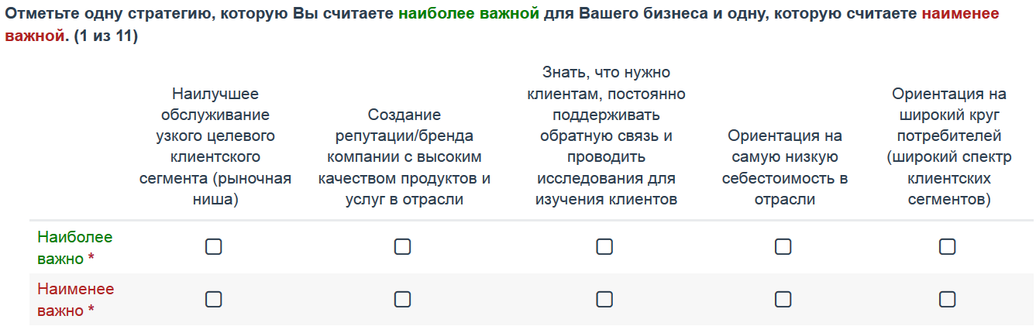

**Рисунок 1 -** Пример вопроса на «лучшее/худшее» в анкете

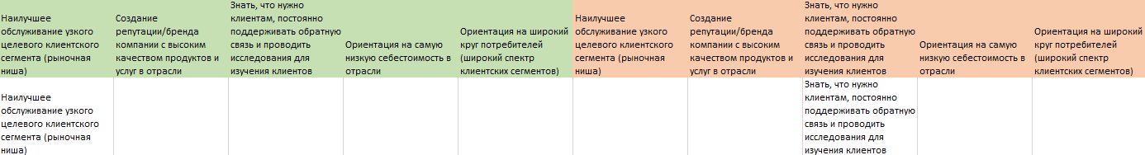

**Рисунок 2 –** Вид таблицы с данными ответа респондента на вопрос

Первый шаг — это закодировать таблицу с данными, а именно заменить значения на 0 в пустых ячейках и на 1 в выбранных. Для дальнейшего анализа данных методом шкалы максимального различая требуется привести данную закодированную таблицу с результатами к виду, представленному на рисунке 3, где в левой части находятся наименования атрибутов в тех группах, которые просят оценить респондента, а в правой части по столбцам идет выбор респондента в виде номера выбранного атрибута.

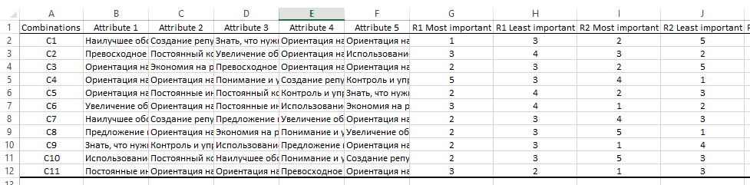

**Рисунок 3 –** Вид представления данных для реализации метода MaxDiff

Для этой цели был написан макрос, который находит значения равные 1 в каждом ответе на вопрос респондента и заполняет в соответствующей ячейке порядковый номер выбранного атрибута в вопросе (полный код макроса можно найти в приложении 2).

Также представим данные о показателях эффективности в следующем виде: если респондент указал, что его компания находится в группе самых лучших по показателю, то закодируем это значение цифрой 5, группу лучших – цифрой 4, средних – 3, низких – 2 и самых низких – 1.

## Шкала максимального различия (MaxDiff)

Для проведения анализа методом шкалы максимального различия был выбран пакет xlstat в первую очередь потому что он является пакетом на базе MS Excel. Данный метод для анализа требует определенного вида представления данных, как было написано выше. С помощью написанного макроса таблица была составлена. Запуск метода maxDiff в пакете выполняется с помощью диалогового окна (рис.4). Выделяем поля содержащие данные о комбинациях атрибутов, а также поля содержащие ответы респондентов.

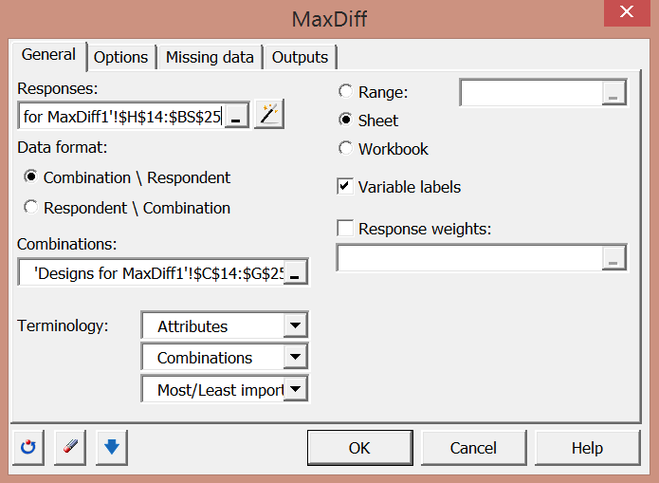

**Рисунок 4** – Диалоговое окно метода MaxDiff, общее

Далее переходим на вкладку опции, где выбираем метод анализа «Иерархический Байес», также увеличиваем количество итераций до 100000 (рис.5).

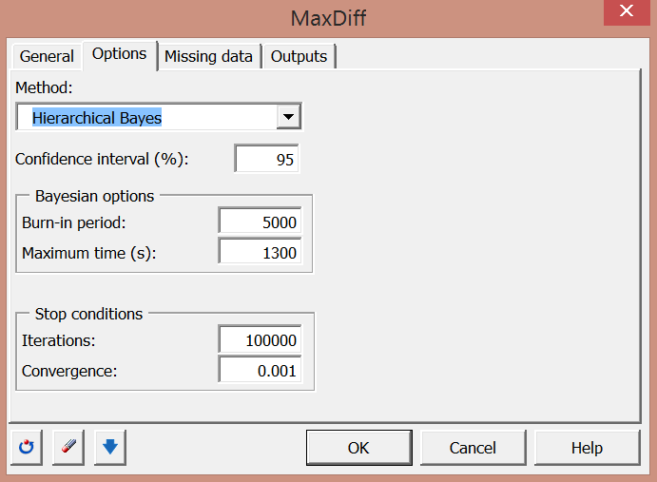

**Рисунок 5** – Диалоговое окно метода MaxDiff, опции

Нажимаем «Ок», запускается расчет. Получим данные о предпочтении клиентов в виде векторов по каждому атрибуту (полная таблица представлена в приложении 3), значения присваиваются из расчета, что их сумма дает 100. Данные можно проинтерпретировать как насколько каждый из респондентов склонен выбрать ту или иную стратегию.

Также получим общие оценки атрибутов (табл.2). Как можно заметить руководители в целом ориентированы на долгосрочный горизонт планирования. Наиболее значимыми направлениями деятельности были выбраны направленные на создание репутации, инноваций, а также на взаимодействие с клиентами. Самым значимым из краткосрочных направлений получилось улучшение бизнес-процессов.

**Таблица 2** – Общая оценка по атрибутам

|  |  |  |  |  |
| --- | --- | --- | --- | --- |
| Атрибут | Минимум | Максимум | Среднее | Ст.откл. |
| Создание репутации/бренда компании с высоким качеством продуктов и услуг в отрасли | 3,116 | 16,216 | 11,484 | 3,976 |
| Постоянные инновации в продуктах и услугах для того, чтобы превосходить конкурентов | 3,754 | 15,908 | 10,776 | 3,797 |
| Превосходное качество обслуживания клиентов | 2,399 | 15,511 | 10,596 | 3,772 |
| Знать, что нужно клиентам, постоянно поддерживать обратную связь и проводить исследования для изучения клиентов | 3,614 | 15,758 | 10,529 | 3,778 |
| Постоянный контроль и улучшение бизнес-процессов с целью повышения их эффективности для снижения стоимости продукции/услуг | 5,169 | 14,492 | 10,338 | 2,738 |
| Наилучшее обслуживание узкого целевого клиентского сегмента (рыночная ниша) | 3,181 | 15,705 | 9,838 | 4,153 |
| Понимание и удовлетворение уникальных потребностей клиентов | 4,117 | 14,985 | 8,813 | 3,250 |
| Увеличение объема продаж и доли рынка | 0,528 | 16,540 | 8,156 | 5,284 |
| Предложение продуктов и услуг, адаптированных под каждого клиента | 1,303 | 12,476 | 5,060 | 3,501 |
| Контроль и управление затратами (стремление к снижению общих затрат, затрат на единицу продукции и контроль за накладными расходами) | 1,752 | 11,903 | 4,377 | 2,911 |
| Экономия на росте масштаба производства / стремление к экономии от масштаба | 1,579 | 5,998 | 3,246 | 0,955 |
| Ориентация на рынок со специфическими потребностями | 0,899 | 13,394 | 3,011 | 3,103 |
| Ориентация на широкий круг потребителей (широкий спектр клиентских сегментов) | 0,125 | 14,508 | 1,818 | 3,357 |
| Использование агрессивной и инновационной рекламы и маркетинга | 0,047 | 12,734 | 0,888 | 2,357 |
| Ориентация на самую низкую себестоимость в отрасли | 0,007 | 13,128 | 0,788 | 2,445 |
| Ориентация на широкий спектр/ассортимент продуктов/услуг | 0,049 | 2,171 | 0,280 | 0,494 |
| Ориентация на широкий рынок (например, продажа товаров народного потребления) | 0,001 | 0,003 | 0,001 | 0,000 |

*Источник данных: разработки автора*

**Рисунок 6** – Диаграмма оценок атрибутов, подученных методом MaxDiff

Таким образом можно сделать вывод что общее представление о бизнесе в России как о направленном исключительно на получение прибылей здесь и сейчас можно считать ошибочным.

## Кластеризация

С помощью метода шкалы максимального различия были получены индивидуальные вектора предпочтения для каждого респондента. Таким образом по этим данным можно провести иерархический кластерный анализ для этого закодируем данные (табл.3). Кластеризацию реализуем в пакете IBM SPSS Statistics. В качестве алгоритма, используемого иерархическим кластерным анализом, следуя рекомендации (В. Аббакумов, Т. Лезина, 2009) был выбран метод Варда, а, следовательно, расстояния между кластерами определялось с помощью квадрата евклидова расстояния.

**Таблица 3** – Кодировка наименований атрибутов

|  |  |
| --- | --- |
| Код | Наименование атрибута |
| x1 | Постоянные инновации в продуктах и услугах для того, чтобы превосходить конкурентов |
| x2 | Контроль и управление затратами (стремление к снижению общих затрат, затрат на единицу продукции и контроль за накладными расходами) |
| x3 | Постоянный контроль и улучшение бизнес-процессов с целью повышения их эффективности для снижения стоимости продукции/услуг |
| x4 | Наилучшее обслуживание узкого целевого клиентского сегмента (рыночная ниша) |
| x5 | Увеличение объема продаж и доли рынка |
| x6 | Создание репутации/бренда компании с высоким качеством продуктов и услуг в отрасли |
| x7 | Ориентация на рынок со специфическими потребностями |
| x8 | Знать, что нужно клиентам, постоянно поддерживать обратную связь и проводить исследования для изучения клиентов |
| x9 | Превосходное качество обслуживания клиентов |
| x10 | Понимание и удовлетворение уникальных потребностей клиентов |
| x11 | Экономия на росте масштаба производства / стремление к экономии от масштаба |
| x12 | Предложение продуктов и услуг, адаптированных под каждого клиента |
| x13 | Ориентация на широкий спектр/ассортимент продуктов/услуг |
| x14 | Использование агрессивной и инновационной рекламы и маркетинга |
| x15 | Ориентация на широкий круг потребителей (широкий спектр клиентских сегментов) |
| x16 | Ориентация на самую низкую себестоимость в отрасли |
| x17 | Ориентация на широкий рынок (например, продажа товаров народного потребления) |
| y1 | Общий рост выручки |
| y2 | Рост доли рынка |
| y3 | Общий рост активов |
| y4 | Рост производительности труда |
| y5 | Высокий уровень удовлетворенности сотрудников |
| y6 | Рост чистой прибыли |
| y7 | Низкий уровень стоимости производства |
| y8 | Высокий уровень удержания персонала |
| y9 | Высокий уровень удовлетворенности клиентов |
| y10 | Высокий уровень дифференциации |

*Источник данных: разработки автора*

### Уровень стоимости производства

В качестве переменных влияющих на уровень стоимости производства были выбраны параметры: «Контроль и управление затратами (стремление к снижению общих затрат, затрат на единицу продукции и контроль за накладными расходами)», «Постоянный контроль и улучшение бизнес-процессов с целью повышения их эффективности для снижения стоимости продукции/услуг», «Ориентация на рынок со специфическими потребностями», а также атрибуты «Ориентация на самую низкую себестоимость в отрасли» и «Экономия на росте масштаба производства / стремление к экономии от масштаба». Однако размах оценок важности последних двух параметров очень мал и никак не влияет на разделения кластеров, поэтому было решено их опустить.

Получили следующие результаты иерархического кластерного анализа: шали агломерации (приложение 4) и дедрограмма (рис.7). Видно, что получается 4 кластера, опишем их.

Первый кластер характеризуется высокой важностью контроля и управления затратами и улучшение бизнес-процессов, а также не ориентированностью на специфические рынки. Однако показатель уровня стоимости производства у них низкий и средний.

Фирмы из второго кластера оценивают атрибут «контроль и управление затратами» как не важный, а улучшение бизнес-процессов считают направлением средней важности. На специфический рынок не нацелены. Показатели уровня стоимости производства у этого кластера самые высокие из всех.

В третий кластер вошли предприятия, нацеленные на улучшение бизнес-процессов, но при этом без контроля и управления затратами. Они также не ориентированы на рынок со специфическими потребностями. Характеризуется самыми плохими показателями уровня стоимости производства. Из этого можно сделать вывод что для уменьшения стоимости производства следует заниматься и контролем затрат, и улучшением бизнес-процессов.

Все фирмы, выбравшие атрибут «ориентация на рынок со специфическими потребностями» как важный, вошли в четвертый кластер. Они не считают важным контроль затрат, однако интересно то, что те из них кто нацелен на улучшение бизнес-процессов имеют лучшие показатели по стоимости производства, тем те, кто считает это неважным. В целом по показателю стоимости производства данный кластер сравним с третьим кластером.

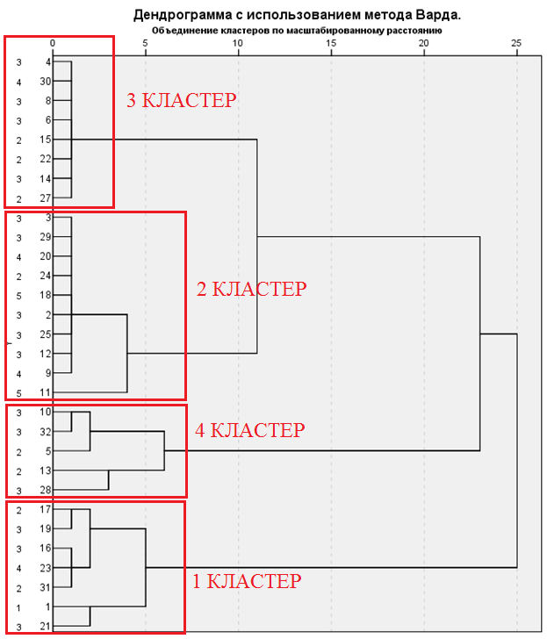

**Рисунок 7** – Дедрограмма по уровню стоимости производства

Таким образом можно сделать вывод, что фирмы у которых низкие показатели уровня производства мотивированы оставаться в коротком горизонте планирования и следить за текущей ситуацией, однако фирмы которых устраивает текущая стоимость производства (средняя и выше) попавшие во второй кластер нацелены на другие задачи и могут себе позволить ставить цели на долгосрочный горизонт планирования.

Посчитаем среднюю оценку (mean) важности по атрибутам с долгосрочным горизонтом планирования по каждому респонденту, таким образом мы получим некоторую оценку важности долгосрочного горизонта планирования по компаниям. Теперь построим таблицу сопряженности между полученными кластерами и подсчитанной оценкой (табл.4).

|  |  |  |  |  |  |  |
| --- | --- | --- | --- | --- | --- | --- |
| **Таблица 4** - Сопряженность D_mean * S_proisv_clast | | | | | | |
| Частота |  |  |  |  |  |  |
|  | | S_proisv_clast | | | | Итого |
| 1 | 2 | 3 | 4 |
| D_mean | 6,56 | 0 | 0 | 0 | 1 | 1 |
| 7,04 | 0 | 1 | 0 | 0 | 1 |
| 7,26 | 1 | 0 | 0 | 0 | 1 |
| 7,41 | 1 | 0 | 0 | 0 | 1 |
| 8,06 | 1 | 0 | 0 | 0 | 1 |
| 8,31 | 0 | 0 | 0 | 1 | 1 |
| 8,37 | 0 | 0 | 1 | 0 | 1 |
| 8,64 | 1 | 0 | 0 | 0 | 1 |
| 8,83 | 0 | 0 | 0 | 1 | 1 |
| 8,86 | 1 | 0 | 0 | 0 | 1 |
| 9,17 | 1 | 0 | 0 | 0 | 1 |
| 9,21 | 0 | 0 | 1 | 0 | 1 |
| 9,49 | 0 | 0 | 1 | 0 | 1 |
| 9,64 | 0 | 0 | 0 | 1 | 1 |
| 9,67 | 0 | 1 | 0 | 0 | 1 |
| 9,77 | 1 | 0 | 0 | 0 | 1 |
| 9,79 | 0 | 1 | 0 | 0 | 1 |
| 9,79 | 0 | 0 | 1 | 0 | 1 |
| 10,04 | 0 | 1 | 0 | 0 | 1 |
| 10,05 | 0 | 1 | 0 | 0 | 1 |
| 10,21 | 0 | 0 | 1 | 0 | 1 |
| 10,69 | 0 | 0 | 0 | 1 | 1 |
| 10,77 | 0 | 0 | 1 | 0 | 1 |
| 11,21 | 0 | 1 | 0 | 0 | 1 |
| 11,21 | 0 | 0 | 1 | 0 | 1 |
| 11,34 | 0 | 1 | 0 | 0 | 1 |
| 11,52 | 0 | 1 | 0 | 0 | 1 |
| 11,69 | 0 | 0 | 1 | 0 | 1 |
| 11,76 | 0 | 1 | 0 | 0 | 1 |
| 11,89 | 0 | 1 | 0 | 0 | 1 |
| Итого | | 7 | 10 | 8 | 5 | 30 |

*Источник данных: разработки автора*

Таким образом по полученным данным можно сделать вывод, что второй кластер имеет лучшие показатели по стоимости производства и фирмы, попавшие в него, живут в долгосрочном горизонте планирования. Третий кластер также относится к долгосрочному горизонту планирования, однако по показателю стоимости производства является одним из худших. Из этого можно сделать вывод, что эффект от склонности фирмы на стратегические цели нельзя сразу выразить в деньгах и прибыли. Первый и четвертый кластеры также имеют посредственные показатели по уровню стоимости производства и нацелены на краткосрочные цели и задачи, то есть хотят в ближайшем будущем получить эффект в виде увеличения прибыли.

### Удовлетворенность клиентов

Используем в качестве объектов кластеризации компании (строки), а в качестве переменных атрибуты, напрямую влияющие на удовлетворенность клиентов, а именно «создание репутации/бренда компании с высоким качеством продуктов и услуг в отрасли», «знать, что нужно клиентам, постоянно поддерживать обратную связь и проводить исследования для изучения клиентов», «превосходное качество обслуживания клиентов», «понимание и удовлетворение уникальных потребностей клиентов» и «предложение продуктов и услуг, адаптированных под каждого клиентах», в качестве метить значения выбираем «высокий уровень удовлетворенности клиентов» (рис.8). В качестве метода используем метод Варда, в качестве меры выберем интервальную, а именно квадрат расстояния Евклида.

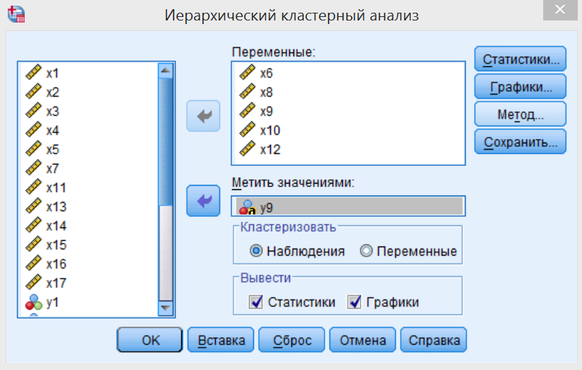

**Рисунок 8** – Диалоговое окно кластерного анализа в пакете SPSS

В качестве результата построения получили данные о шагах агломерации (приложение 5), дедрограмму (рис.9), а также данные о принадлежности наблюдений кластерам.

По таблице шагов агломерации видно, что скачек в значениях коэффициентов, характеризующих расстояние между кластерами, происходит на 28 этапе. Таким образом мы можем определить количество кластеров как разность между количеством наблюдений и этапом на после которого происходит скачек в значении коэффициента. На дедрограмме (рис.9) можно пронаблюдать, что заметных кластеров действительно три.

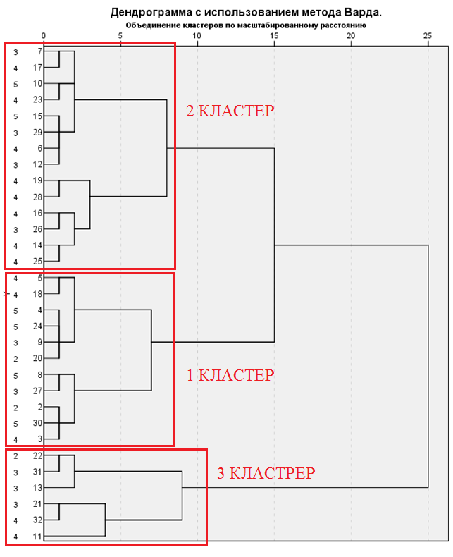

**Рисунок 9** – Дедрограмма по удовлетворенности клиентов

Проанализировав данные значений переменных по кластерам получили следующие характерные признаки каждого из них.

Первый кластер характеризуется высокой важностью атрибутов «создание репутации/бренда компании с высоким качеством продуктов и услуг в отрасли» и «знать, что нужно клиентам, постоянно поддерживать обратную связь и проводить исследования для изучения клиентов» таким образом это компании, которые клиент знает, как надежных и которые знают своего клиента. Однако компании в этом кластере не стремятся предложить услуги и продукты, адаптированные под каждого клиента. Посмотрев на соответствующий этому классу уровень удовлетворенности клиентов можно увидеть, что здесь больше всего группы 5 – самая лучшая, однако есть и два низких показателя. Один из них можно объяснить тем, что компания не считает важным превосходное качество обслуживания клиентов, однако, чем обусловлен второй низкий результат остается не понятным. В целом можно назвать этом кластер «близким к клиентам» так как они стареются познакомить клиента со своей компанией и самим знать, что хотят клиенты и использовать эту информацию при их обслуживании.

Во второй кластер вошли компании, которые сосредоточены на превосходном качестве обслуживания клиентов, при этом также не стремящихся адаптировать свою продукцию под нужны конкретного клиента. По показателю удовлетворенности можно сделать вывод что это достаточно ровный кластер, большинство компаний в нем находится в группе лучших, не выдающиеся, но держащие планку. Назовем этом кластер «превосходное обслуживание».

Компании, вошедшие в третий кластер, считают достаточно значимым направлением предложение товара и услуг, адаптированных под конкретного клиента, но при этом не работают на свое имя. Таким образом и показатель удовлетворенности клиентов у них в основном средний, что можно проинтерпретировать тем, что клиенты просто не запоминают их компанию. Таким образом данный кластер можно назвать «отстающим».

Построим таблицу сопряженности между кластером, в который попала фирма, и полученной оценкой важности долгосрочного планирования по компаниям (табл.5).

|  |  |  |  |  |  |
| --- | --- | --- | --- | --- | --- |
| **Таблица 5** - Сопряженность D_mean * Client_clast | | | | | |
| Частота |  |  |  |  |  |
|  | | Client_clast | | | Итого |
| 1 | 2 | 3 |
| D_mean | 6,56 | 0 | 0 | 1 | 1 |
| 7,04 | 0 | 0 | 1 | 1 |
| 7,41 | 0 | 1 | 0 | 1 |
| 8,06 | 0 | 1 | 0 | 1 |
| 8,12 | 0 | 1 | 0 | 1 |
| 8,31 | 0 | 1 | 0 | 1 |
| 8,37 | 0 | 1 | 0 | 1 |
| «Продолжение таблицы» | | | | | |
|  | | Client_clast | | | Итого |
| 1 | 2 | 3 |
| D_mean | 8,64 | 0 | 0 | 1 | 1 |
| 8,83 | 0 | 0 | 1 | 1 |
| 8,86 | 0 | 0 | 1 | 1 |
| 9,00 | 0 | 1 | 0 | 1 |
| 9,17 | 0 | 1 | 0 | 1 |
| 9,21 | 0 | 1 | 0 | 1 |
| 9,49 | 0 | 0 | 1 | 1 |
| 9,64 | 0 | 1 | 0 | 1 |
| 9,67 | 0 | 1 | 0 | 1 |
| 9,77 | 0 | 1 | 0 | 1 |
| 9,79 | 1 | 0 | 0 | 1 |
| 9,79 | 0 | 1 | 0 | 1 |
| 10,04 | 1 | 0 | 0 | 1 |
| 10,05 | 0 | 1 | 0 | 1 |
| 10,21 | 1 | 0 | 0 | 1 |
| 10,69 | 1 | 0 | 0 | 1 |
| 10,77 | 1 | 0 | 0 | 1 |
| 11,21 | 0 | 1 | 0 | 1 |
| 11,21 | 1 | 0 | 0 | 1 |
| 11,34 | 1 | 0 | 0 | 1 |
| 11,52 | 1 | 0 | 0 | 1 |
| 11,69 | 1 | 0 | 0 | 1 |
| 11,76 | 1 | 0 | 0 | 1 |
| 11,89 | 1 | 0 | 0 | 1 |
| Итого | | 11 | 14 | 6 | 31 |

*Источник данных: разработки автора*

По полученным данным можно сделать вывод, что фирмы, ориентированные на долгосрочный горизонт планирования, попадают в кластер с лучшим показателем удовлетворенности клиентов.

## Итоги

Были собраны данные, получены вектора важности с помощью метода шкалы максимального различия. К рассчитанным оценкам важности каждого атрибута был применен метод иерархической кластеризации. Таким образом не было выявлено связи между долгосрочным горизонтом планирования компании и чисто финансовыми показателями эффективности, то есть результат нельзя выразить в деньгах и прибыли, однако заметна связь между вкладом в клиентов и показателем «удовлетворенности клиентов». Поэтому было решено рассмотреть этот вопрос подробнее.

# **Реализация модуля «анализ удовлетворенности клиента»**

## Теоретическая основа (описание методики)

Проанализировав предыдущие исследования на тему связи показателя удовлетворенности клиентов и показателей эффективности можно сказать что, некоторые исследователи подтверждают, что удовлетворенность клиентов непосредственно влияет на финансовые результаты фирмы (Eklof et al., 2017), (Grigoroudis et al., 2013), (Keisidou et al., 2013), (Sun, Kim, 2013), (Mittal, Frennea 2010), (Williams, Naumann, 2011) другие исследователи утверждают, что удовлетворенность клиентов имеет посредническую роль в формировании вклада в финансовые показатели (Saeidi et al., 2015) (Lins и et al. 2016). Взаимосвязь между удовлетворенностью клиентов и финансовыми показателями фирмы вызывает большой интерес у академиков и практиков (Dossi, Patelli, 2010).

Однако если удовлетворенность клиентов влияет на показатели эффективности, то можно повлиять на эти показатели через управление удовлетворенностью клиентов. Исследовательская работа по созданию единой методологии исследований удовлетворенности и лояльности в рамках проекта Extended Performance Satisfaction Index Customer Satisfaction Index (EPSI CSI) началась в середине 90-х годов. Проект EPSI CSI был инициирован Европейской Комиссией (DGIII, Industry) и Европейской Организацией Качества (EOQ). На базе Стокгольмской Школы Экономики решалась задача создания системы единых индикаторов, позволяющих осуществлять точную и достоверную оценку нефинансовых показателей деятельности компаний и секторов экономики. Значения индексов EPSI CSI используются частными компаниями (сравнение, управление качеством, управление персоналом), так и правительственными и негосударственными организациями.

Для измерения удовлетворенности и лояльности потребителей в рамках исследования EPSI CSI используется следующая модель удовлетворенности потребителя (рис.10).

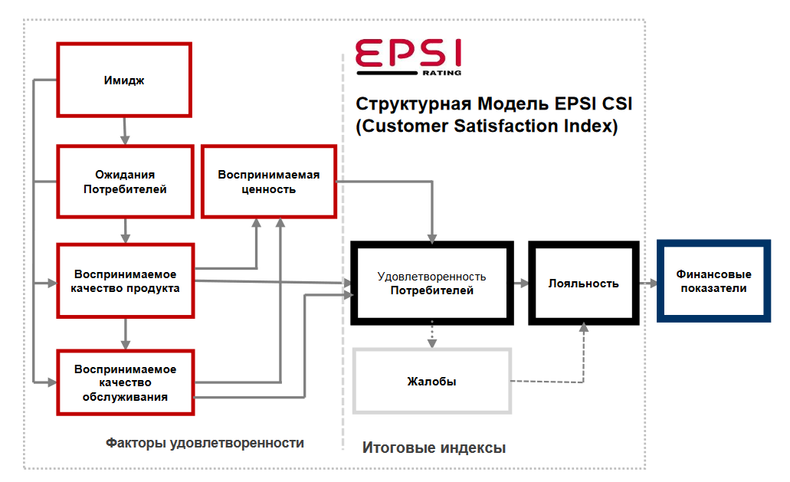

**Рисунок 10** – Структурная модель EPSI CSI

Графически модель ECSI представлена на рис.10. В модели участвуют семь так называемых латентных переменных (Latent Variables, LV). Латентными переменными называются такие величины, которые нельзя наблюдать в реальности напрямую, но их можно описывать с помощью наблюдаемых переменных (Manifest Variables, MV), которые ставятся в соответствие каждой латентной переменной. Латентными переменными являются все факторы, прямо или опосредованно влияющие на удовлетворенность потребителя (имидж, ожидания, воспринимаемые качество продукта и качество обслуживания, воспринимаемая ценность). Наблюдаемые переменные являются основой для расчета латентных переменных и собираются опросными методами (в основном через опросы потребителей по телефону), каждая латентная переменная формулируется в виде вопроса или утверждения для респондента и ему нужно выразить свое свой ответ по шкале от 1 до 10 баллов, где 1 соответствует негативному ответу либо полному несогласию, 10 – положительному ответу или полному согласию.

**Таблица 6** – Типичный инструмент измерений для компании

|  |  |
| --- | --- |
| Латентная переменная | Наблюдаемая переменная |
| Имидж | (a) Имидж честной компании  (b) Имидж надежной компании  (с) Имидж социально ответственной компании  (d) Имидж компании, заинтересованной в своих клиентах  (e) Имидж инновационной компании |

|  |  |
| --- | --- |
| «Продолжение таблицы» |  |
| Латентная переменная | Наблюдаемая переменная |
| Ожидания | (a) Ожидания от качества продуктов компании  (b) Ожидания от качества обслуживания в компании  (с) Ожидания относительно соотношения цена качество в компании |
| Воспринимаемое качество продукта | (a) Общее качество продуктов компании  (b) Ассортимент продуктов компании  (с) Точность оказания услуг компанией |
| Воспринимаемое качество обслуживания | (a) Общее качество обслуживания в компании  (b) Вежливость и дружелюбие персонала компании  (с) Скорость обслуживания в компании |
| Соотношение цена/качество (воспринимаемая ценность) | (a) Соотношение цена/качество продуктов компании  (b) Соотношение цена/качество обслуживания в компании |
| Удовлетворенность потребителя | (a) Удовлетворённость в целом  (b) Соответствие ожиданиям  (с) Насколько компания соответствует представлениям об идеальной компании |
| Лояльность потребителя | (a) Вероятность повторного обращения в компанию (повторной покупки)  (b) Вероятность того, что клиент будет положительно отзываться о компании  (с) Вероятность того, что клиент будет рекомендовать компанию |
| Все наблюдаемые переменные измеряются по шкале от 1 до 10. Оценка 1 выражает крайне негативное отношение (отрицательный ответ на вопрос), оценка 10 выражает крайне позитивную оценку (положительный ответ на вопрос) | |

*Источник данных: информация предоставлена компанией EPSI-Rating в 2015 году*

Результатом оценивания этой модели являются индексы для каждой из наблюдаемых переменных (по шкале от 0 до 100 баллов), индексы для латентных переменных (по шкале от 0 до 100 баллов), связи наблюдаемых и латентных переменных (вклад наблюдаемых переменных в латентные переменные, по шкале от 0 до 1) и связи между латентными переменными, то есть влияние факторов удовлетворенности на индекс удовлетворённости (по шкале от 0 до 1) и, в свою очередь, влияние индекса удовлетворенности на индекс лояльности (по шкале от 0 до 1). Технически оценка модели осуществляется с использованием метода частичных наименьших квадратов, а именно его версии Partial Least Squares Path Modeling. Подробнее про техническую сторону оценивания модели удовлетворенности потребителя можно прочесть у (Tenehaus и др. 2005).

Компанией занимающейся маркетинговыми исследованиями в секторе B2B была поставлена задача создать веб-приложение, позволяющее проводить расчет индекса удовлетворенности по загружаемым данным о трех наблюдаемых переменных в режиме онлайн, а также визуализировать результаты расчетов. Данный инструмент вывода расчетов части индексов в онлайн режиме необходим заказчику как маркетинговый инструмент для привлечения клиентов.

## Феймворк Django

Джанго (Django) это свободный фреймворк для веб-приложений написанный на языке программирования Python, он использует шаблон проектирования известный как MVC (Model–View–Controller, Модель–Представление–Контроллер). В Django контроллер представлен в виде представлений (View), а логика представления организуется с помощью шаблонов (Templatе). Поэтому уровневую архитектуру Django также называют «Модель-Шаблон-Представление» (MTV).

Django предоставляет возможность создавать сайт из одного или нескольких приложений. Эти приложения обычно независимы друг от друга и могут подключаться в настройках. Таким образом можно использовать уже написанные приложения повторно в других сайтах, что следует из принципа работы этого Фреймворка «не повторяйся». Это одно из существенных архитектурных отличий Фреймворка от, например, Ruby on Rails.

Обработчик URL в Django задается отдельно регулярными выражениями, а не реализуется непосредственно в шаблонах.

Несомненным плюсом выбранного Фреймворка также является автоматически создаваемая административная часть сайта. Она позволяет управлять любым объектом, реализованным на сайте, а именно создавать, изменять и удалять их. Также административное приложение ведет контроль (логирование) всех совершённых действий с использованием прав администратора, а также позволяет управлять пользователями, группами и их правами.

Модель данных в Фреймворке Django реализуется в виде классов на языке программирования Python, и по ней автоматически генерируется схема базы данных.

Для создания статической страницы сайта с помощью Django надо:

1. В файле urls.py прописать URL-адрес страницы, и дать ссылку на views.
2. В файле views.py прописать все переменные для шаблона HTML и дать ссылку на файл его содержащий (например, на файл index.html).

Если следует создать страницу сайта, отображающую данные из базы данных, то надо дополнительно создать:

1. Модель записи (в нашем случае это объект Post) в файле models.py.
2. После этого запустить создание миграции нашей модели с базой данных (создает таблицу в базе данных).
3. Для создания возможности добавлять и редактировать данные в БД не только через страницу администрирования надо создать форму в файле forms.py. Форма создается автоматически по шаблону модели.

Данный модуль разрабатывается на основе Фреймворка Django 1.7 с использованием языка программирования Python 3.

## Общие требования к системе

При сборе требований к системе выяснилось следующее:

* Пользователи системы — это фирмы (клиенты заказчика системы, представителя сектора B2B), которые выявили у себе цель проанализировать и в дальнейшем управлять удовлетворенностью клиентов. В дальнейшем называем эти фирмы и их представителей пользователями системы.
* Доступ к сайту предоставляется только заказчиком системы (в дальнейшем владелец системы), пользователи не могут самостоятельно регистрироваться.
* Пользователь должен пройти авторизацию для получения доступа к сайту по email и паролю.
* При прохождении авторизации на сайте пользователь сможет: увидеть все свои расчеты, создавать новые расчеты, удалять старые и редактировать свой профиль.
* Для создания нового расчета пользователь нажимает кнопку «загрузить», появляется форма нового расчета в которой пользователь прикладывает файл в формате .csv с данными сформированными по известному, заранее заданному шаблону, после сохранения формы система производит расчет и выводит результаты на экран.

## Модели и формы

Для достижения этих требований было создано две модели: Post и ExtUser. Данные модели расположены в двух разных приложениях. В Фреймворке Django уже существует модуль авторизации и аутентификации в котором есть прописанная модель пользователя. Но не подходит модель по умолчанию, так как нужны дополнительные поля, для их создания существует несколько подходов:

* Создание связанной с пользователем 1 к 1 модели профиля.
* Полная замена стандартной модели пользователя на свою с последующим переписыванием бэкэндов авторизации.
* Создание расширенной модели пользователя наследующей от имеющийся.

Первый способ уже устарел. Ещё в Django 1.5 была проделана огромная работа по рефакторингу существующих модулей, связанных с пользователями, что дало возможность расширять имеющуюся модель. К тому же, способ с дополнительной моделью заставляет нас писать код проверяющий события создания или удаления модели пользователя и т.д.

Второй способ плох тем, что нужно переопределить методы-обработчики событий авторизации и многих других действий.

Поэтому был выбран третий способ. Создадим модель с ключевым полем email и зависящими полями Фамилия, Имя, Дата регистрации, URL, Наименование компании, Телефон, Дней до конца лицензии, is_active, is_admin, is_superuser. С полным кодом модели можно ознакомиться в приложении 6.

Также создадим модель записи для расчета Post, ключевые поля индекс и пользователь, зависимые от них: index, author, title, url, file, file_name, created_date, а также поля где будут хранится результаты расчетов индексов удовлетворенности и лояльности, а также проценты распределения пользователей по пяти группам – csi, loyalty, one, two, three, four, five. С полным кодом модели можно ознакомиться в приложении 7.

После создания моделей были созданы формы для их изменения. Формы создаются автоматически на основе моделей. Форма для расширенной модели пользователей была скопирована из существующего модуля авторизации и аутентификации.

## Администрирование Django

При создании приложения на Django автоматически создается часть администрирования. Для того, чтобы зайти на нее следует создать суперпользователя (в уже имеющейся модели ExtUser) через командную строку компьютера. После авторизации мы увидим приложения, которые подключены (активны) на данный момент, чтобы подключить приложение его надо прописать в настройках сайта (проекта). Открываем файл settings.py и дописываем названия наших приложений в Installed apps:

INSTALLED_APPS = (

'django.contrib.admin',

'django.contrib.auth',

'django.contrib.contenttypes',

'django.contrib.sessions',

'django.contrib.messages',

'django.contrib.staticfiles',

'calculation',

'extuser',

)

Теперь мы можем работать с моделями, созданными в этих приложениях, через страницу администрирования. Слева видны все приложения и модели. Справа отображаются последние действия произведенные на этой странице (рис.11).

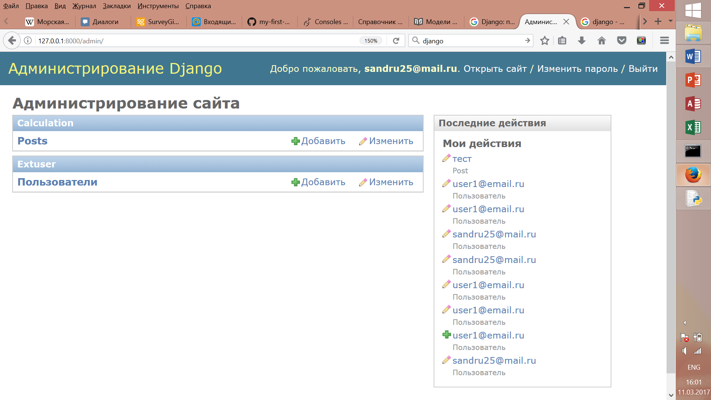

**Рисунок 11** – Главная страница администратора

Через страницу администратора в последствии будут создаваться пользователи. Поэтому нас интересует именно этот раздел (рис.12).

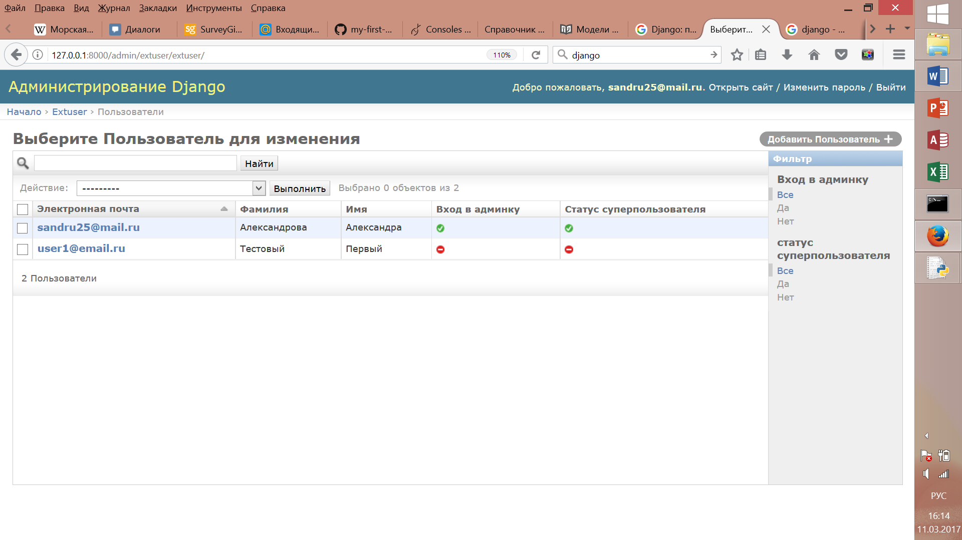

**Рисунок 12** – Модель пользователя на странице администратора

Вид страницы администратора можно менять, но в данном проекте это не играет решающей роли, поэтому все оставлено по умолчанию. Форма создания нового пользователя, как и весь раздел администрирования, создается автоматически (рис.13).

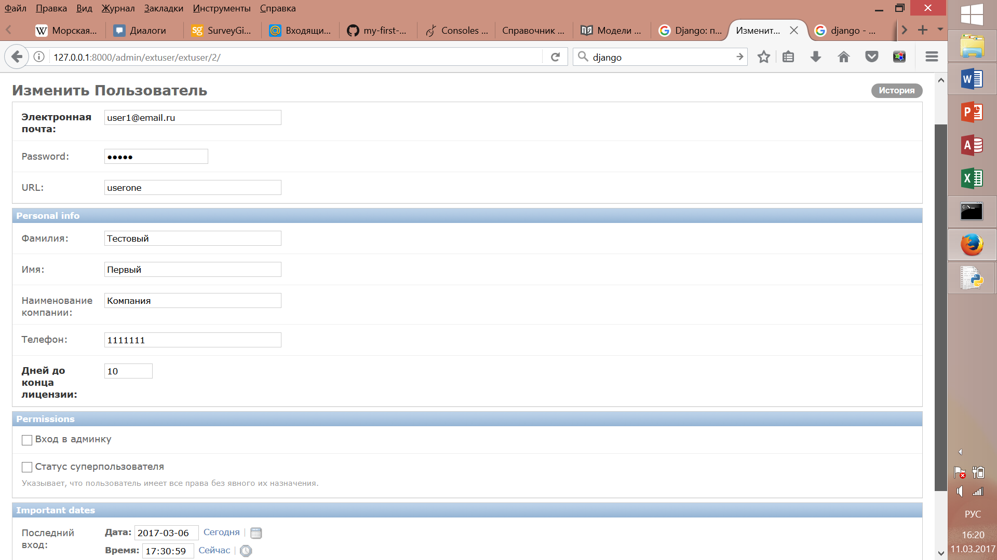

**Рисунок 13** – Форма создания нового пользователя на странице администратора

Но клиенты, которые будут производить расчеты, не имеют доступа к странице администрирования, поэтому мы должны определить, как будут выглядеть станицы сайта для них. Для этого пропишем сценарии работы на сайте.

## Сценарии работы веб-приложения

При определении требований к работе на сайте были обозначены сценарии. А именно вид интернет страниц, а также переход от одной страницы к другой.

При переходе на URL адрес нашего сайта, если пользователь не авторизирован в системе он будет перенаправлен на страницу авторизации (рис.14).

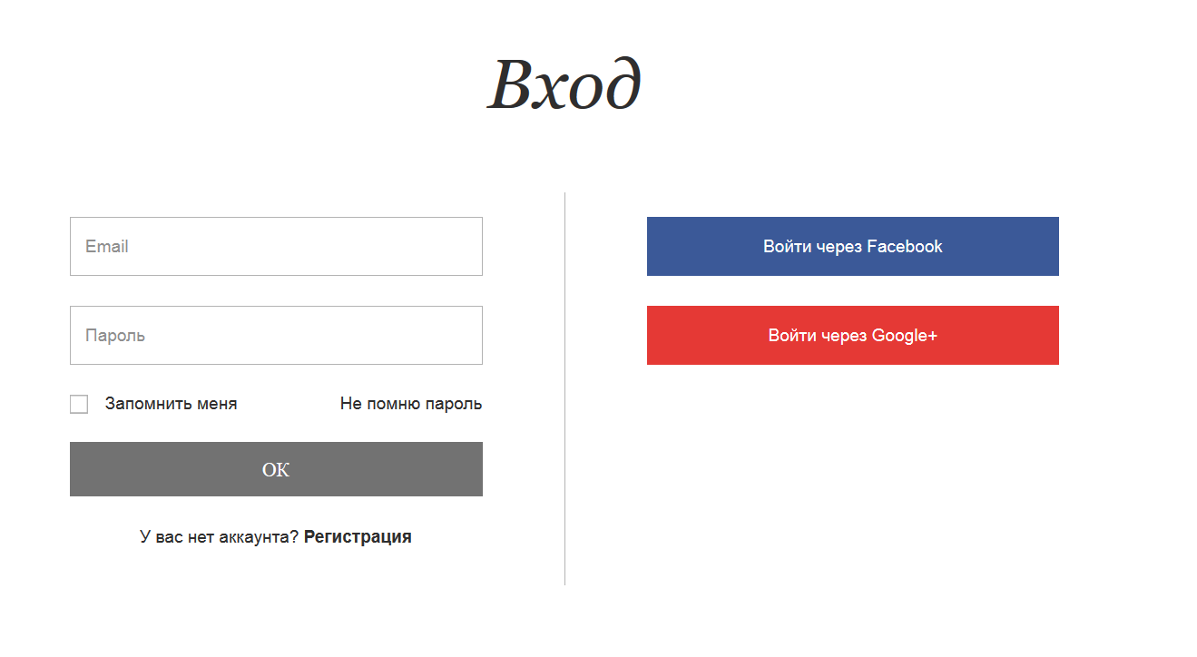

**Рисунок 14** – Страница авторизации

После успешного входа в систему пользователь попадает на страницу своего профиля (рис.15).

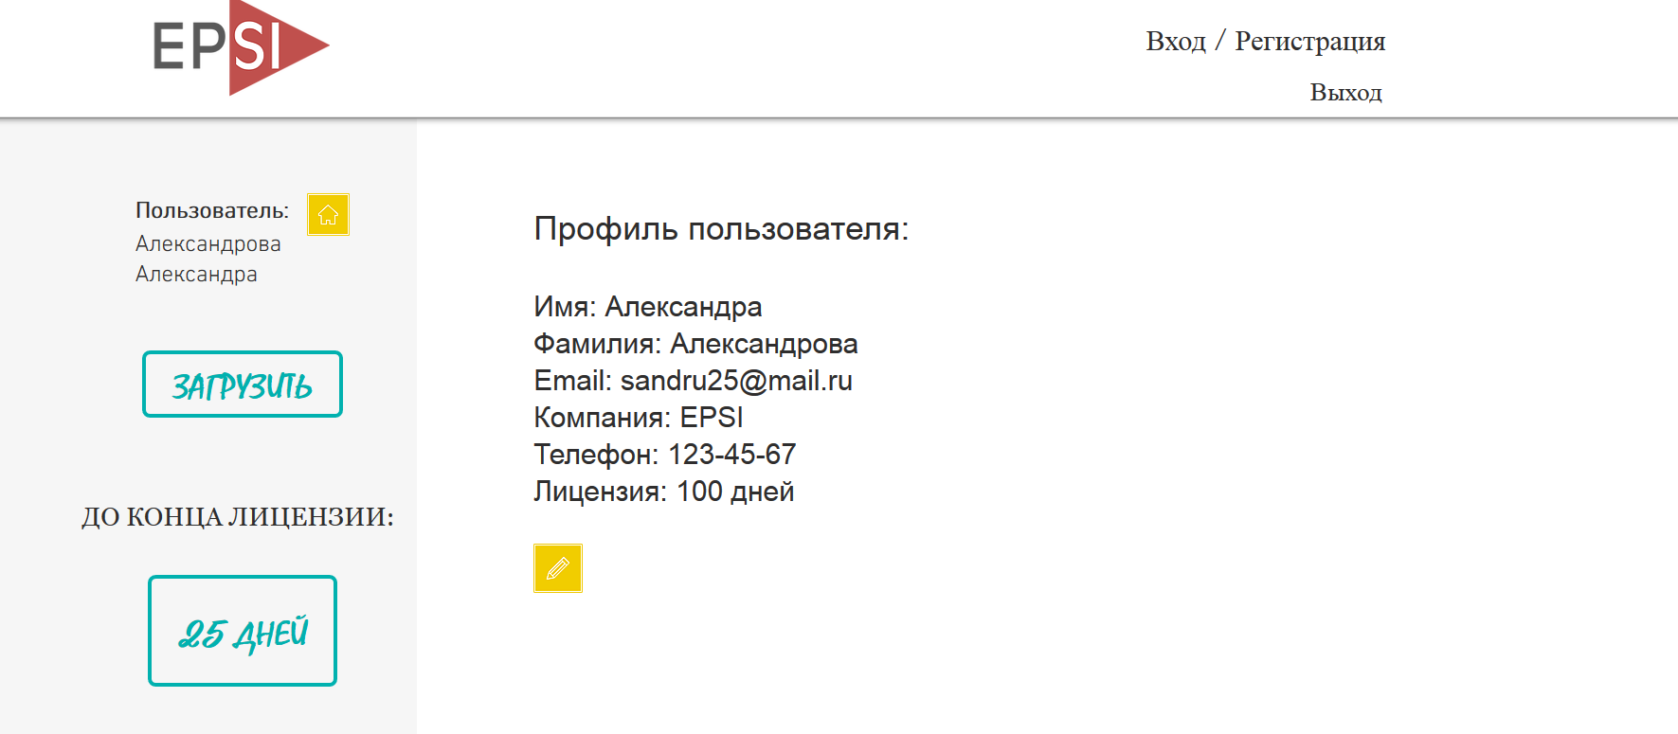

**Рисунок 15** – Профиль пользователя

При нажатии кнопки редактирования попадаем на страницу редактирования профиля, пользователь может редактировать только некоторые поля в своей модели, поэтому только они и вынесены на эту страницу (рис.16).

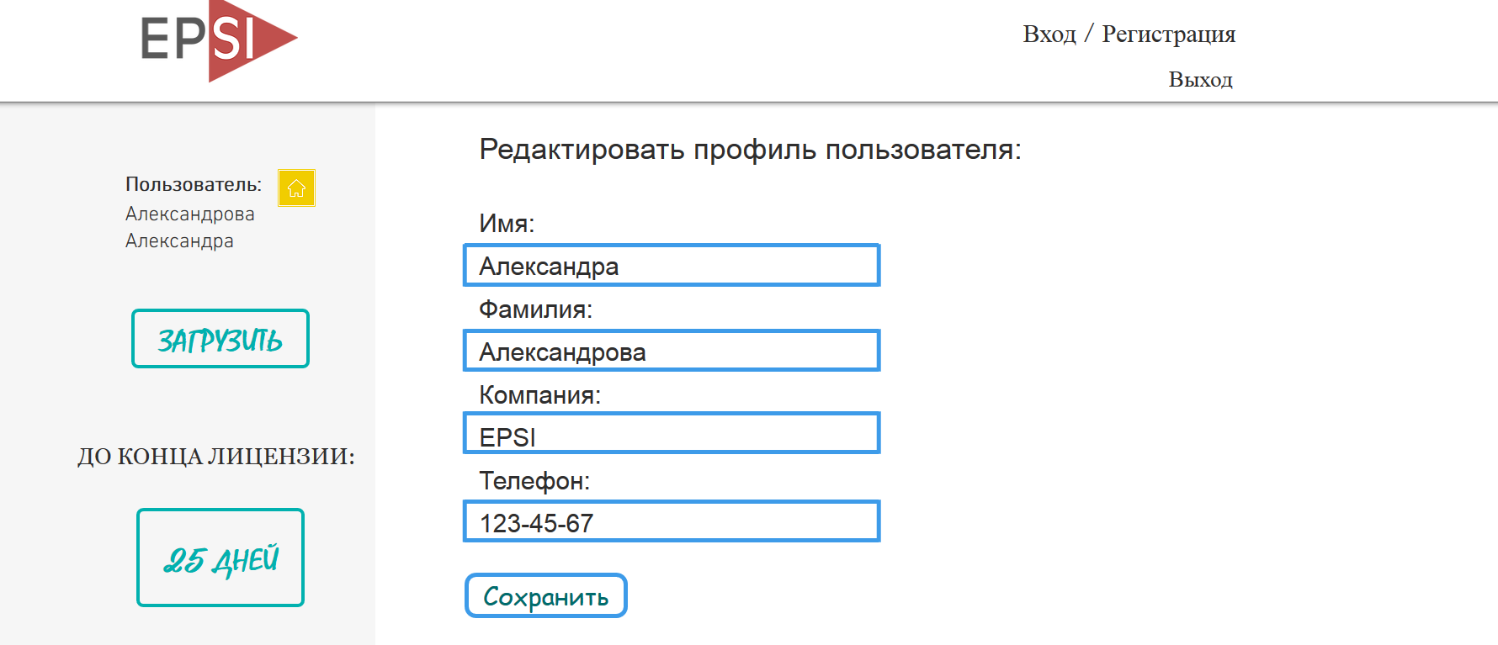

**Рисунок 16** – Форма редактирования профиля пользователя

По нажатию кнопки Save изменения сохраняются, и мы снова попадаем на страницу профиля пользователя. При нажатии на логотип компании (EPSI) мы попадаем на страницу со всеми расчетами пользователя отсортированные по дате создания, от новых к старым (каждый пользователь видит только свои расчеты) (рис.17).

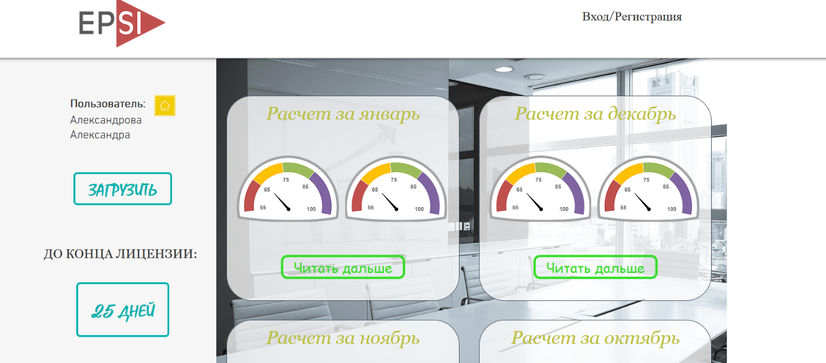**Рисунок 17** – Главная страница с расчетами

При выборе одного из расчетов (записей) пользователь попадает на страницу с более подробной информацией о результатах (рис.18).

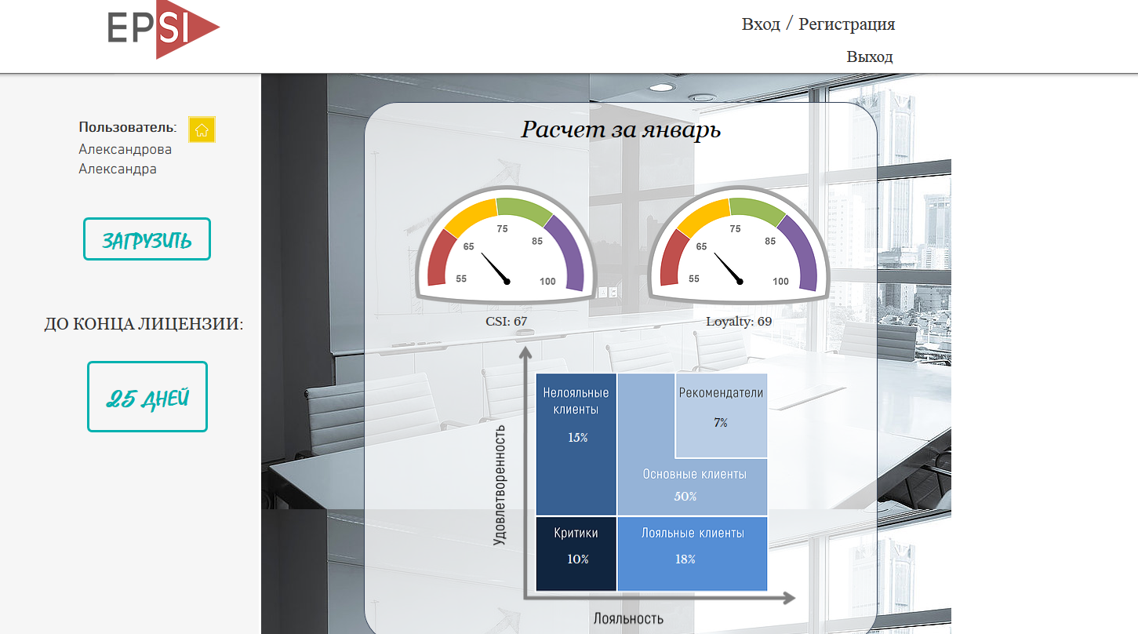

**Рисунок 18** – Визуализация результатов

При нажатии на кнопку «Загрузка» мы попадаем на страницу с формой создания нового расчета (записи) (рис.10).

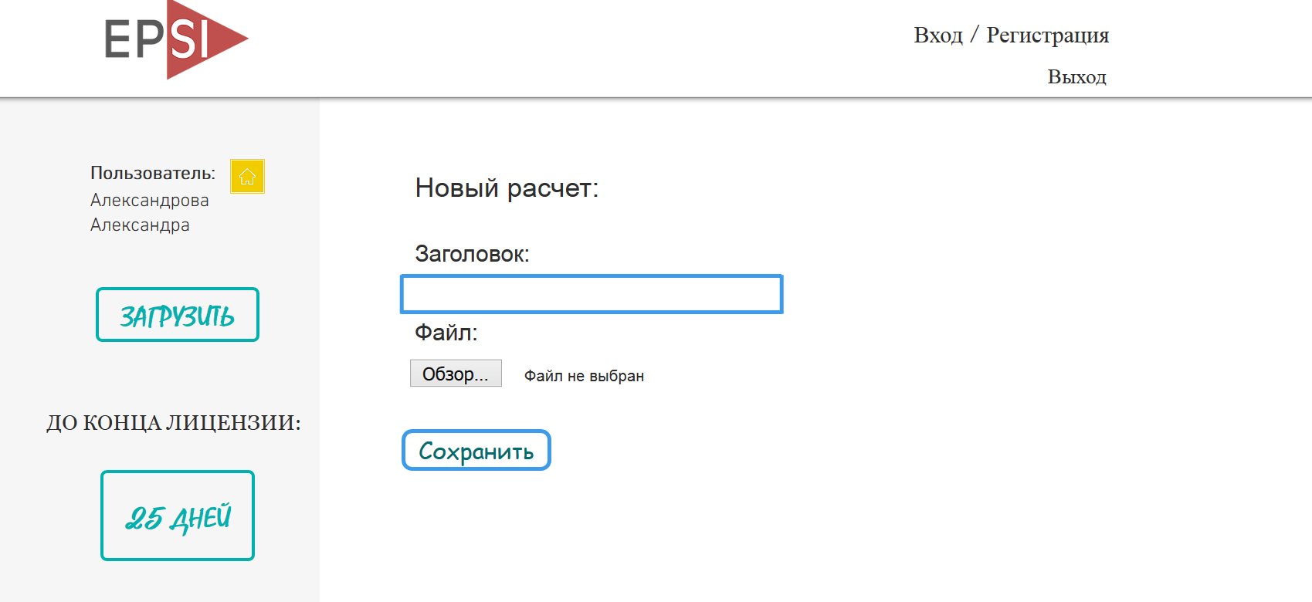

**Рисунок 19** – Форма создания нового расчета (записи)

При сохранении попадаем на страницу с результатами расчета.

При нажатии на кнопку «logout» попадаем на страницу прощания (рис.20).



**Рисунок 20** – Выход с сайта

По ссылке можно попасть на страницу авторизации.

## Реализация обработки файла

Первой задачей при реализации расчетов было создание обработки файла. А именно файл, приложенный к расчету, должен быть сохранен в папке media, адрес которой прописан в настройках проекта (файл setting.py). Для расчета результатов было создано четыре функции.

Первая функция handle_uploaded_file(f), где f это поле в котором хранится ссылка на файл. Данная функция считывает данные с файла с расширением .csv в переменную table и возвращает ее. Переменная table это двумерный массив, который в python представляет собой список списков по строкам.

Вторая и третья функция count_csi(table) и count_loyalty(table) рассчитывают соответственно индекс удовлетворенности и лояльности по переменной table, которую вернула функция handle_uploaded_file(f). Результаты расчета записываются в соответствующие поля модели. Индексы представляют собой целые числа от 0 до 100.

Четвертая функция count_group(table) по этой же переменной производит подсчет количества опрошенных входящих в одну из пяти групп клиентов, эти данные также сохраняются в соответствующих полях модели. Группы характеризуются следующими границами, которые можно увидеть на рисунке 21.

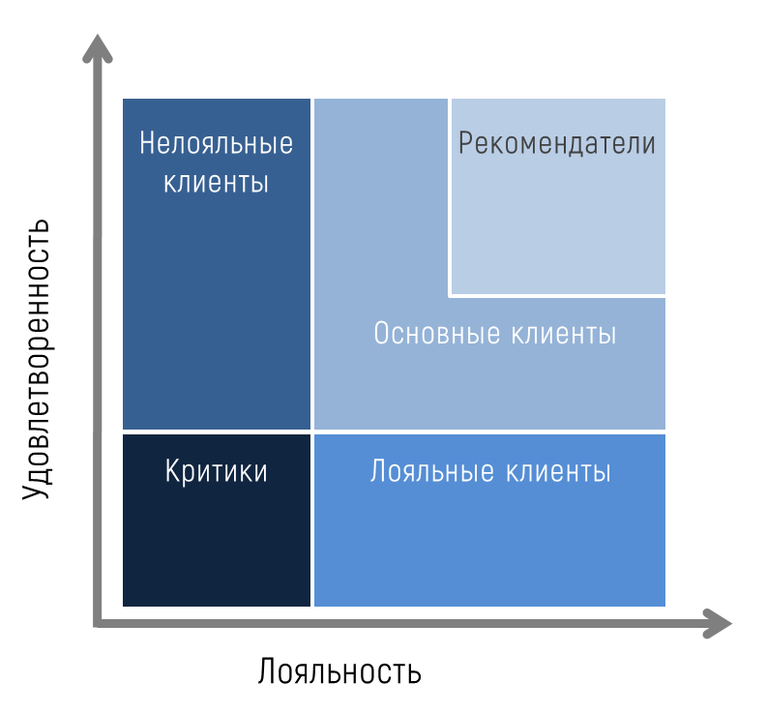

**Рисунок 21** – Матрица пользователей

## Реализация визуализации результатов расчетов

Для отображения результатов анализа данных загруженных в систему пользователем были использованы средства языка HTML, CSS и JavaScript.

Индексы удовлетворенности и лояльности отображаются на спидометре. Стрелка поворачивается в зависимости от значения индекса. Спидометр выполнен следующим образом:

1. За основу взята картинка с заданными секциями.
2. Создана картинка стрелки с прозрачным фоном.
3. С помощью CSS задано позиционирование элементов на странице.
4. С помощью JavaScript задано свойство transform картинке со стрелкой, которое поворачивает ее на соответствующий градус.

Матрица распределения пользователей на группы создана с помощью вывода на экран картинки и поверх нее значений из базы данных. Позиционирование значений задано абсолютным, а картинки относительным.

# **ЗАКЛЮЧЕНИЕ**

В ходе работы были выполнены все поставленные задачи. Проведен обзор литературы и исследований по указанной тематике. В обзоре литературы показано, что стратегическое планирование — это необходимая основа для достижения устойчивого положения на рынке, а также получения конкурентного преимущества. Долгосрочный горизонт планирования включает в себя направления, связанные с инновациями, долей рынка, ключевыми ресурсами компании, организационным и управленческим потенциалом, различные исследования подтверждают, что каждый из этих пунктов положительно влияет на показатели эффективности компании.

Был разработан дизайн исследования на основе собранной информации о методологии соотнесения направлений действий и горизонта планирования компании. Составлена и запущена анкета. Сбор данных длился полгода и получили выборку из 35 компаний, 32 из которых подошли под критерии исследования. Собранные данные были закодированы и приведены к виду, требуемому для дальнейшего анализа.

Данные были проанализированы с использованием метода шкалы максимального различия (MaxDiff), а также с помощью иерархической кластеризации были выделены кластеры, связанные с финансовыми и нематериальными показателями. Был сделан вывод, что эффект от долгосрочного планирования нельзя увидеть на изменении краткосрочных финансовых показателях, однако существует зависимость с нематериальными показателями, например, уровень удовлетворенности клиентов.

Было решено подробнее рассмотреть связь между уровнем удовлетворенности клиентов и показателями эффективности бизнеса. Оказалось, что он напрямую влияет на показатели эффективности. Таким образом влияя на удовлетворенность клиентов мы в долгосрочном горизонте планирования обеспечиваем устойчивое положение на рынке и увеличение эффективности бизнеса. С этой целью был разработан модуль «анализ удовлетворенности клиента» в виде веб-приложения.

Для разработки модуля была изучена методология EPSI CSI подсчета индекса удовлетворенности и лояльности. Собраны требования к системе. Описаны сценарии работы веб-приложения. Модуль был реализован с использованием Фреймворка Django.

# **СПИСОК ИСПОЛЬЗОВАННОЙ ЛИТЕРАТУРЫ**

1. Статистический сборник «Малое и среднее предпринимательство в России. 2015. Росстат. -  M., 2015. – 96 с.

Федеральный закон от 24.07.2007 № 209-ФЗ "О развитии малого и среднего предпринимательства в Российской Федерации"

Аббакумов В.Л. Бизнес-анализ информации. Статистические методы. Учебник // В.Л. Аббакумов, Т.А. Лезина.- М.: ЗАО Издательство «Экономика», 2009, -374 с.

Головань С.И. Бизнес-планирование и инвестирование Учебник // С.И. Головань, М.А. Спиридонов. М.: Ростов Н/Д: Феникс, 2008. – 302 с

Дойль П. Маркетинг - менеджмент и стратегии. Учебник // Пер. с англ.-М.: СПб.: "Питер" 2002.

1. Друкер, Питер, Ф. Менеджмент. Учебник // Друкер, Питер, Ф., Макьярелло, Джозеф А. Пер. с англ. — М.: ООО “И.Д. Вильямс", 2010. — 704 с.: ил. — Парал. тит. англ.

Петров*,* А*.*Н*.* Стратегический менеджмент: Учебник //СПб.: Питер, 2010. – 496 с.

1. Adner, R. and Helfat, C.E., 2003. Corporate effects and dynamic managerial capabilties. Strategic management journal, 24(10), pp.1011-1025.
2. Ansoff, H.I., 1965. Corporate strategy: business policy for growth and expansion. McGraw-Hill Book.
3. Ansoff, H.I., Avner, J., Brandenburg, R.G., Portner, F.E. and Radosevich, R., 1970. Does planning pay? The effect of planning on success of acquisitions in American firms. Long Range Planning, 3(2), pp.2-7.
4. Barbero, J.L., Casillas, J.C. and Feldman, H.D., 2011. Managerial capabilities and paths to growth as determinants of high-growth small and medium-sized enterprises. International Small Business Journal, 29(6), pp.671-694.
5. Baregheh, A., Rowley, J. and Sambrook, S., 2009. Towards a multidisciplinary definition of innovation. Management decision, 47(8), pp.1323-1339.
6. Barney, J., 1991. Firm resources and sustained competitive advantage. Journal of management, 17(1), pp.99-120.
7. Barney, J.B. and Hesterley, W., 2006. Organizational economics: understanding the relations between organizations and economics analysis. Handbook of Organization Studies. Sage, London, pp.111-148.
8. Boyd, B.K., 1991. Strategic planning and financial performance: a meta-analytic review.
9. Brews, P.J. and Hunt, M.R., 1999. Learning to plan and planning to learn: Resolving the planning school/learning school debate. Strategic Management Journal, pp.889-913.
10. Bryson, J.M., 2004. What to do when stakeholders matter: stakeholder identification and analysis techniques. Public management review, 6(1), pp.21-53.
11. Caves, R.E. and Porter, M.E., 1977. From entry barriers to mobility barriers: Conjectural decisions and contrived deterrence to new competition*. The quarterly journal of economics, pp.241-261.
12. Daily, C.M. and Dollinger, M.J., 1993. Alternative methodologies for identifying family-versus nonfamily-managed businesses. Journal of small business management, 31(2), p.79.
13. Damanpour, F. and Aravind, D., 2012. Managerial innovation: Conceptions, processes, and antecedents. Management and Organization Review, 8(2), pp.423-454.
14. Damanpour, F. and Schneider, M., 2009. Characteristics of innovation and innovation adoption in public organizations: Assessing the role of managers. Journal of public administration research and theory, 19(3), pp.495-522.
15. Damanpour, F. and Wischnevsky, J.D., 2006. Research on innovation in organizations: Distinguishing innovation-generating from innovation-adopting organizations. Journal of engineering and technology management, 23(4), pp.269-291.
16. Day, G.S.1994. Capabilities of market driven organizations. Journal of Marketing, 58:37-52.
17. DeSarbo, W.S., Di Benedetto, C.A. and Song, M., 2007. A heterogeneous resource based view for exploring relationships between firm performance and capabilities. Journal of modelling in management, 2(2), pp.103-130.
18. Dossi, A., Patelli, L. (2010) You learn from what you measure: financial and non-financial performance measures in multinational companies. Long Range Planning, 43(4), pp.498-526.
19. Eklof J., Hellstrom K., Parmler J., Malova A., Podkorytova O., 2016. Customer Perception Measures Driving Financial Performance - Theoretical and Empirical Work for a Large Decentralized Banking Group, SSRN working paper (https://papers.ssrn.com/sol3/papers.cfm?abstract_id=2859104)
20. Eklof J., Malova A., Podkorytova O., 2017. Linkage between Financial Performance and Intangibles in European banking, forthcoming
21. Eklof J., Malova A., Podkorytova O., 2017.Customer satisfaction index and financial perfromance: european cross-country empirical evidence
22. Fernandez, Z. and Nieto, M.J., 2005. Internationalization strategy of small and medium‐sized family businesses: Some influential factors. Family Business Review, 18(1), pp.77-89.
23. Glaister, K.W., Dincer, O., Tatoglu, E., Demirbag, M. and Zaim, S., 2008. A causal analysis of formal strategic planning and firm performance: Evidence from an emerging country. Management Decision, 46(3), pp.365-391.
24. Graves, C., & Thomas, J. 2006. Internationalization of Australian family businesses: A Managerial capabilities perspective. Family Business Review, 19 (3): 207-224.
25. Grigoroudis E., Tsitsiridi E., Zopounidis C. (2013) Linking customer satisfaction, employee appraisal, and business performance: an evaluation methodology in the banking sector. Annals of Operations Research, 2013, 205(1), pp. 5–27
26. Gundry, L.K., Ofstein, L.F. and Kickul, J.R., 2014. Seeing around corners: How creativity skills in entrepreneurship education influence innovation in business. The International Journal of Management Education, 12(3), pp.529-538.
27. Hult, G.T.M., Hurley, R.F. and Knight, G.A., 2004. Innovativeness: Its antecedents and impact on business performance. Industrial marketing management, 33(5), pp.429-438.
28. International Affairs vol. 3, no.1, pp.125-150
29. Journal of Organizational Behavior vol. 12, no.1, pp.1-16. Welch, T.A., 1984. A technique for high-performance data compression. Computer, 17(6), pp.8-19.
30. Karel, S., Adam, P. & Radomír, P., 2013. Strategic Planning and Business Performance of Micro , Small and Medium-Sized Enterprises. , 5(4), pp.57–72.
31. Keisidou E., Sarigiannidis L., Maditinos D.I., Thalassinos E.I. (2013) Customer satisfaction, loyalty and financial performance. International Journal of Bank Marketing, 31(4), pp. 259–288. doi: 10.1108/ijbm-11-2012-0114
32. Kelliher, F. and Reinl, L., 2009. A resource-based view of micro-firm management practice. Journal of Small Business and Enterprise Development, 16(3), pp.521-532.
33. Koteen, J., 1997. Strategic management in public and nonprofit organizations: Managing public concerns in an era of limits. Greenwood Publishing Group.
34. Kotler, P., Keller, K.L. and Bliemel, F., 2007. Marketing-management: Strategien für wertschaffendes Handeln. Pearson Studium.
35. Lawson, B. and Samson, D., 2001. Developing innovation capability in organisations: a dynamic capabilities approach. International journal of innovation management, 5(03), pp.377-400.
36. Lins K. V, Servaes H., Tamayo A. (2016) Social Capital, Trust, and Firm Performance: The Value of Corporate Social Responsibility during the Financial Crisis, Journal of Finance, Forthcoming; European Corporate Governance Institute (ECGI) - Finance Working Paper No. 446/2015. Available at SSRN: <https://ssrn.com/abstract=2555863>
37. Littunen, H., 2003. Management capabilities and environmental characteristics in the critical operational phase of entrepreneurship—A comparison of Finnish family and nonfamily firms. Family Business Review, 16(3), pp.183-197.
38. Martinez-Roman, J.A., Gamero, J. and Tamayo, J.A., 2011. Analysis of innovation in SMEs using an innovative capability-based non-linear model: A study in the province of Seville (Spain). Technovation, 31(9), pp.459-475.
39. Miller, C.C. and Cardinal, L.B., 1994. Strategic planning and firm performance: A synthesis of more than two decades of research. Academy of management journal, 37(6), pp.1649-1665.
40. Minna, S, Sanna, P & Juhani, U 2014, ‘The relationship between innovation capability and performance,’ International Journal of Productivity and
41. Mittal V., Frennea C. (2010) Customer satisfaction: a strategic review and guideline for managers. MSI Fast Forward Series, Marketing Science Institute, Cambridge, MA
42. Mok, KM 2009, ‘The relationship between distinctive capabilities, strategy types, environment and the export performance of small and medium-sized enterprises of the Malaysian manufacturing sector,’ Management vol. 4, no. 3, pp.205-223.
43. Nordqvist, M., Habbershon, T.G. and Melin, L., 2008. 6. Transgenerational entrepreneurship: exploring entrepreneurial orientation in family firms.
44. Penrose, E., 1959. The theory of the firm. NY: John Wiley & Sons. Penrose, E.T 1958. The theory of the Growth of the firm. New York: Wiley Penrose, E.T., 1959. The theory of the growth of the firm. New York: Sharpe.
45. Performance Management vol. 63, no. 2, pp.234-249.
46. Porter, M.E. and Stern, S., 1999. new challenge to America's prosperity. Council on competitiveness.
47. Porter, M.F., 1980. An algorithm for suffix stripping. Program, 14(3), pp.130-137.
48. Rappaport, A., 1981. Selecting strategies that create shareholder value. Harvard Business Review, 59(3).
49. Rhyne, L.C., 1986. The relationship of strategic planning to financial performance. Strategic management journal, 7(5), pp.423-436.
50. Robinson, R.B. and Pearce, J.A., 1983. The impact of formalized strategic planning on financial performance in small organizations. Strategic Management Journal, 4(3), pp.197-207.
51. Rosenbusch, N., Brinckmann, J. and Bausch, A., 2011. Is innovation always beneficial? A meta-analysis of the relationship between innovation and performance in SMEs. Journal of business Venturing, 26(4), pp.441-457.
52. Saeidi S. P., Sofian S., Saeidi P., Saeidi Say. P., Saaeidi S.A. (2015) How does corporate social responsibility contribute to firm financial performance? The mediating role of competitive advantage, reputation, and customer satisfaction. Journal of business research, 68 (2), pp. 341–350
53. Saunila, M. and Ukko, J., 2013. Facilitating innovation capability through performance measurement: A study of Finnish SMEs. Management Research Review, 36(10), pp.991-1010.
54. Schendel, D. and Hofer, C.W. eds., 1979. Strategic management: A new view of business policy and planning. Little, Brown.
55. Schumpeter, J. A. 1934. (Reprinted in 1962.) The theory of economic development: An inquiry into profits, capital, credit, interest and the business cycle. Cambridge, MA: Harvard University Press.
56. Seedee, R 2012, ‘Moderating role of business strategies on the relationship between best business practices and firm performance,’ International
57. Skokan, K., Pawliczek, A. and Piszczur, R., 2013. Strategic planning and business performance of micro, small and medium-sized enterprises. Journal of Competitiveness, 5(4).
58. Spanos, Y.E., Zaralis, G. and Lioukas, S., 2004. Strategy and industry effects on profitability: evidence from Greece. Strategic management journal, 25(2), pp.139-165.
59. Spriggs, M. et al., 2012. Too Many Cooks in the Kitchen: Innovative Capacity, Collaborative Network Orientation, and Performance in Small Family Businesses.
60. Sun, K.A., Kim, D.Y. (2013) Does customer satisfaction increase firm performance? An application of American Customer Satisfaction Index (ACSI). International Journal of Hospitality Management, 35, pp.68-77
61. Timmons Jeffrey, A. and Stephen, S., 2009. New Venture Creation. Entrepreneurship for the 21st.
62. Tokuda, A 2005, ‘The critical assessment of the resource-based view of strategic management: the source of heterogeneity of the firm,’Ritsumeikan
63. Volberda, H.W., Foss, N.J. and Lyles, M.A., 2010. Perspective-absorbing the concept of absorptive capacity: how to realize its potential in the organization field. Organization science, 21(4), pp.931-951.
64. Wang, C, Walker, E & Redmond, J 2011, ‘Explaining the lack of strategic planning in SMEs: the importance of owner motivation,’ International
65. West, M.A. and Anderson, N.R., 1996. Innovation in top management teams. Journal of Applied psychology, 81(6), p.680.
66. Whittington, R. and Cailluet, L., 2008. The crafts of strategy: Special issue introduction by the guest editors. Long Range Planning, 41(3), pp.241-247.
67. Williams P., Naumann E. (2011) Customer satisfaction and business performance: a firm-level analysis. Journal of Services Marketing 25(1), pp. 20–32
68. Wood, D.R. and LaForge, R.L., 1979. The impact of comprehensive planning on financial performance. Academy of Management Journal, 22(3), pp.516-526.
69. Yusuf, T. O. & Dansu, F. S. (2013). SMEs, Business Risks and Sustainability in Nigeria. European Journal of Business and Social Sciences, 2(9), 76-94
70. Zellweger, T. and Sieger, P., 2012. Entrepreneurial orientation in long-lived family firms. Small Business Economics, 38(1), pp.67-84.

# **Приложение 1. Анкета**

Добро пожаловать!

Постарайтесь заполнить анкету за один раз.

Дисклаймер об анонимности: данная анкета является анонимной, мы просим Вас не указывать данных и себе или компании, про которую отвечаете.

**Пожалуйста, подтвердите можете ли Вы ответить на вопросы о целях и задачах в Вашей компании или в компании, на которую Вы работаете?**

* Да, я могу
* Нет, я не могу

**Вопросы о целях и задачах Вашей компании**

Ниже Вы увидите наиболее распространенные цели и задачи (стратегии) бизнеса. Ознакомьтесь с ними, пожалуйста, внимательно.

1. Увеличение объема продаж и доли рынка
2. Контроль и управление затратами (стремление к снижению общих затрат, затрат на единицу продукции и контроль за накладными расходами)
3. Экономия на росте масштаба производства / стремление к экономии от масштаба
4. Ориентация на самую низкую себестоимость в отрасли
5. Постоянный контроль и улучшение бизнес-процессов с целью повышения их эффективности для снижения стоимости продукции/услуг
6. Создание репутации/бренда компании с высоким качеством продуктов и услуг в отрасли
7. Превосходное качество обслуживания клиентов
8. Предложение продуктов и услуг, адаптированных под каждого клиента
9. Постоянные инновации в продуктах и услугах для того, чтобы превосходить конкурентов
10. Понимание и удовлетворение уникальных потребностей клиентов
11. Знать, что нужно клиентам, постоянно поддерживать обратную связь и проводить исследования для изучения клиентов
12. Наилучшее обслуживание узкого целевого клиентского сегмента (рыночная ниша)
13. Ориентация на рынок со специфическими потребностями
14. Использование агрессивной и инновационной рекламы и маркетинга
15. Ориентация на широкий спектр/ассортимент продуктов/услуг
16. Ориентация на широкий рынок (например, продажа товаров народного потребления)
17. Ориентация на широкий круг потребителей (широкий спектр клиентских сегментов)

Сейчас мы попросим Вас оценить различные наборы из вышеперечисленных стратегий. Каждый набор содержит по 5 стратегий. В каждом наборе отметьте одну наиболее важную стратегию и одну наименее важную стратегию для Вашего бизнеса.

**Отметьте одну стратегию, которую Вы считаете наиболее важной для Вашего бизнеса и одну, которую считаете наименее важной.**

|  |  |  |
| --- | --- | --- |
| **1 из 11** | **Наименее важно** | **Наиболее важно** |
| Наилучшее обслуживание узкого целевого клиентского сегмента (рыночная ниша) |  |  |
| Создание репутации/бренда компании с высоким качеством продуктов и услуг в отрасли |  |  |
| Знать, что нужно клиентам, постоянно поддерживать обратную связь и проводить исследования для изучения клиентов |  |  |
| Ориентация на самую низкую себестоимость в отрасли |  |  |
| Ориентация на широкий круг потребителей (широкий спектр клиентских сегментов) |  |  |

**Отметьте одну стратегию, которую Вы считаете наиболее важной для Вашего бизнеса и одну, которую считаете наименее важной.**

|  |  |  |
| --- | --- | --- |
| **2 из 11** | **Наименее важно** | **Наиболее важно** |
| Превосходное качество обслуживания клиентов |  |  |
| Постоянный контроль и улучшение бизнес-процессов с целью повышения их эффективности для снижения стоимости продукции/услуг |  |  |
| Увеличение объема продаж и доли рынка |  |  |
| Ориентация на широкий спектр/ассортимент продуктов/услуг |  |  |
| Использование агрессивной и инновационной рекламы и маркетинга |  |  |

**Отметьте одну стратегию, которую Вы считаете наиболее важной для Вашего бизнеса и одну, которую считаете наименее важной.**

|  |  |  |
| --- | --- | --- |
| **3 из 11** | **Наименее важно** | **Наиболее важно** |
| Ориентация на широкий рынок (например, продажа товаров народного потребления) |  |  |
| Экономия на росте масштаба производства / стремление к экономии от масштаба |  |  |
| Превосходное качество обслуживания клиентов |  |  |
| Ориентация на самую низкую себестоимость в отрасли |  |  |
| Ориентация на широкий круг потребителей (широкий спектр клиентских сегментов) |  |  |

**Отметьте одну стратегию, которую Вы считаете наиболее важной для Вашего бизнеса и одну, которую считаете наименее важной.**

|  |  |  |
| --- | --- | --- |
| **4 из 11** | **Наименее важно** | **Наиболее важно** |
| Ориентация на рынок со специфическими потребностями |  |  |
| Ориентация на широкий рынок (например, продажа товаров народного потребления) |  |  |
| Понимание и удовлетворение уникальных потребностей клиентов |  |  |
| Создание репутации/бренда компании с высоким качеством продуктов и услуг в отрасли |  |  |
| Контроль и управление затратами (стремление к снижению общих затрат, затрат на единицу продукции и контроль за накладными расходами) |  |  |

**Отметьте одну стратегию, которую Вы считаете наиболее важной для Вашего бизнеса и одну, которую считаете наименее важной.**

|  |  |  |
| --- | --- | --- |
| **5 из 11** | **Наименее важно** | **Наиболее важно** |
| Ориентация на широкий круг потребителей (широкий спектр клиентских сегментов) |  |  |
| Постоянные инновации в продуктах и услугах для того, чтобы превосходить конкурентов |  |  |
| Постоянный контроль и улучшение бизнес-процессов с целью повышения их эффективности для снижения стоимости продукции/услуг |  |  |
| Контроль и управление затратами (стремление к снижению общих затрат, затрат на единицу продукции и контроль за накладными расходами) |  |  |
| Знать, что нужно клиентам, постоянно поддерживать обратную связь и проводить исследования для изучения клиентов |  |  |

**Отметьте одну стратегию, которую Вы считаете наиболее важной для Вашего бизнеса и одну, которую считаете наименее важной.**

|  |  |  |
| --- | --- | --- |
| **6 из 11** | **Наименее важно** | **Наиболее важно** |
| Увеличение объема продаж и доли рынка |  |  |
| Ориентация на рынок со специфическими потребностями |  |  |
| Постоянные инновации в продуктах и услугах для того, чтобы превосходить конкурентов |  |  |
| Использование агрессивной и инновационной рекламы и маркетинга |  |  |
| Экономия на росте масштаба производства / стремление к экономии от масштаба |  |  |

**Отметьте одну стратегию, которую Вы считаете наиболее важной для Вашего бизнеса и одну, которую считаете наименее важной.**

|  |  |  |
| --- | --- | --- |
| **7 из 11** | **Наименее важно** | **Наиболее важно** |
| Наилучшее обслуживание узкого целевого клиентского сегмента (рыночная ниша) |  |  |
| Создание репутации/бренда компании с высоким качеством продуктов и услуг в отрасли |  |  |
| Предложение продуктов и услуг, адаптированных под каждого клиента |  |  |
| Увеличение объема продаж и доли рынка |  |  |
| Ориентация на широкий рынок (например, продажа товаров народного потребления) |  |  |

**Отметьте одну стратегию, которую Вы считаете наиболее важной для Вашего бизнеса и одну, которую считаете наименее важной.**

|  |  |  |
| --- | --- | --- |
| **8 из 11** | **Наименее важно** | **Наиболее важно** |
| Предложение продуктов и услуг, адаптированных под каждого клиента |  |  |
| Ориентация на широкий спектр/ассортимент продуктов/услуг |  |  |
| Экономия на росте масштаба производства / стремление к экономии от масштаба |  |  |
| Понимание и удовлетворение уникальных потребностей клиентов |  |  |
| Увеличение объема продаж и доли рынка |  |  |

**Отметьте одну стратегию, которую Вы считаете наиболее важной для Вашего бизнеса и одну, которую считаете наименее важной.**

|  |  |  |
| --- | --- | --- |
| **9 из 11** | **Наименее важно** | **Наиболее важно** |
| Знать, что нужно клиентам, постоянно поддерживать обратную связь и проводить исследования для изучения клиентов |  |  |
| Контроль и управление затратами (стремление к снижению общих затрат, затрат на единицу продукции и контроль за накладными расходами) |  |  |
| Использование агрессивной и инновационной рекламы и маркетинга |  |  |
| Предложение продуктов и услуг, адаптированных под каждого клиента |  |  |
| Ориентация на широкий спектр/ассортимент продуктов/услуг |  |  |

**Отметьте одну стратегию, которую Вы считаете наиболее важной для Вашего бизнеса и одну, которую считаете наименее важной.**

|  |  |  |
| --- | --- | --- |
| **10 из 11** | **Наименее важно** | **Наиболее важно** |
| Использование агрессивной и инновационной рекламы и маркетинга |  |  |
| Постоянный контроль и улучшение бизнес-процессов с целью повышения их эффективности для снижения стоимости продукции/услуг |  |  |
| Наилучшее обслуживание узкого целевого клиентского сегмента (рыночная ниша) |  |  |
| Понимание и удовлетворение уникальных потребностей клиентов |  |  |
| Создание репутации/бренда компании с высоким качеством продуктов и услуг в отрасли |  |  |

**Отметьте одну стратегию, которую Вы считаете наиболее важной для Вашего бизнеса и одну, которую считаете наименее важной.**

|  |  |  |
| --- | --- | --- |
| **11 из 11** | **Наименее важно** | **Наиболее важно** |
| Постоянные инновации в продуктах и услугах для того, чтобы превосходить конкурентов |  |  |
| Ориентация на самую низкую себестоимость в отрасли |  |  |
| Ориентация на рынок со специфическими потребностями |  |  |
| Превосходное качество обслуживания клиентов |  |  |
| Ориентация на широкий спектр/ассортимент продуктов/услуг |  |  |

**Вопросы эффективности бизнеса**

**Пожалуйста, укажите эффективность бизнеса по отношению к отрасли, в отношении следующих показателей эффективности бизнеса по группам:**

* Самый низкий
* Низкий
* Средний
* Лучший
* Самый лучший

|  |  |  |  |  |  |  |
| --- | --- | --- | --- | --- | --- | --- |
|  | Самый низкий | Низкий | Средний | Лучший | Самый лучший | Не могу ответить |
| Общий рост выручки |  |  |  |  |  |  |
| Общий рост активов |  |  |  |  |  |  |
| Рост чистой прибыли |  |  |  |  |  |  |
| Рост доли рынка |  |  |  |  |  |  |
| Рост производительности труда |  |  |  |  |  |  |
| Высокий уровень удовлетворенности сотрудников |  |  |  |  |  |  |
| Высокий уровень удержания персонала (низкий уровень текучести) |  |  |  |  |  |  |
| Высокий уровень удовлетворенности клиентов |  |  |  |  |  |  |
| Низкий уровень стоимости производства (себестоимости) |  |  |  |  |  |  |
| Высокий уровень дифференциации (отличия) от конкурентов |  |  |  |  |  |  |

# **Приложение 2. Макрос**

Sub Макрос()

For resp = 1 To 33 'респонденты (строки)

For comb = 1 To 11 'комбинации (вопросы)

'обрабатываем ответ о самом важном

Sheets("strat").Select

Range("A2:DF33").Select 'выбираем диапазон содержащий изначальные данные

For v = 1 + 10 * (comb - 1) To 5 + 10 * (comb - 1)

If Selection.Cells(resp, v) = 1 Then

Sheets("matr").Select

Range("G15:J26").Select 'выбираем диапазон куда надо записать результат

Selection.Cells(comb + 1, resp * 2 - 1) = v - 10 * (comb - 1)

Selection.Cells(1, resp * 2 - 1) = "R" & resp & " Most important"

Exit For

End If

Next v

'обрабатываем ответ о самом неважном

Sheets("strat").Select

Range("A2:DF33").Select

For nv = 6 + 10 * (comb - 1) To 10 + 10 * (comb - 1)

If Selection.Cells(resp, nv) = 1 Then

Sheets("matr").Select

Range("G15:J26").Select

Selection.Cells(comb + 1, resp * 2) = nv - 5 - 10 * (comb - 1)

Selection.Cells(1, resp * 2) = "R" & resp & " Least important"

Exit For

End If

Next nv

Next comb

Next resp

Sheets("matr").Select

Range("G15:J26").Select

End Sub

# **Приложение 3. Результаты индивидуальной оценки предпочтений по каждому респонденту методом MaxDiff**



# **Приложение 4. Шаги агломерации (стоимость производства)**

|  |  |  |  |  |  |  |
| --- | --- | --- | --- | --- | --- | --- |
| **агломерации** | | | | | | |
| Этап | Кластер объединен с | | Коэффициенты | Этап первого появления кластера | | Следующий этап |
| Кластер 1 | Кластер 2 | Кластер 1 | Кластер 2 |
| 1 | 4 | 30 | ,017 | 0 | 0 | 10 |
| 2 | 20 | 24 | ,042 | 0 | 0 | 5 |
| 3 | 3 | 29 | ,126 | 0 | 0 | 14 |
| 4 | 2 | 25 | ,282 | 0 | 0 | 8 |
| 5 | 18 | 20 | ,479 | 0 | 2 | 11 |
| 6 | 6 | 15 | ,778 | 0 | 0 | 15 |
| 7 | 16 | 23 | 1,202 | 0 | 0 | 13 |
| 8 | 2 | 12 | 1,676 | 4 | 0 | 11 |
| 9 | 14 | 27 | 2,211 | 0 | 0 | 19 |
| 10 | 4 | 8 | 2,935 | 1 | 0 | 15 |
| 11 | 2 | 18 | 3,757 | 8 | 5 | 14 |
| 12 | 17 | 19 | 5,069 | 0 | 0 | 20 |
| 13 | 16 | 31 | 6,384 | 7 | 0 | 20 |
| 14 | 2 | 3 | 7,763 | 11 | 3 | 16 |
| 15 | 4 | 6 | 9,163 | 10 | 6 | 17 |
| 16 | 2 | 9 | 11,500 | 14 | 0 | 24 |
| 17 | 4 | 22 | 15,169 | 15 | 0 | 19 |
| 18 | 10 | 32 | 19,442 | 0 | 0 | 22 |
| 19 | 4 | 14 | 27,636 | 17 | 9 | 27 |
| 20 | 16 | 17 | 39,793 | 13 | 12 | 25 |
| 21 | 1 | 21 | 52,374 | 0 | 0 | 25 |
| 22 | 5 | 10 | 66,928 | 0 | 18 | 26 |
| 23 | 13 | 28 | 93,353 | 0 | 0 | 26 |
| 24 | 2 | 11 | 121,169 | 16 | 0 | 27 |
| 25 | 1 | 16 | 162,863 | 21 | 20 | 29 |
| 26 | 5 | 13 | 212,331 | 22 | 23 | 28 |
| 27 | 2 | 4 | 307,832 | 24 | 19 | 28 |
| 28 | 2 | 5 | 515,099 | 27 | 26 | 29 |
| 29 | 1 | 2 | 744,303 | 25 | 28 | 0 |

# **Приложение 5. Шаги агломерации (удовлетворенность клиентов)**

|  |  |  |  |  |  |  |
| --- | --- | --- | --- | --- | --- | --- |
| Этап | Кластер объединен с | | Коэффициенты | Этап первого появления кластера | | Следующий этап |
| Кластер 1 | Кластер 2 | Кластер 1 | Кластер 2 |
| 1 | 4 | 30 | ,017 | 0 | 0 | 10 |
| 2 | 20 | 24 | ,042 | 0 | 0 | 5 |
| 3 | 3 | 29 | ,126 | 0 | 0 | 14 |
| 4 | 2 | 25 | ,282 | 0 | 0 | 8 |
| 5 | 18 | 20 | ,479 | 0 | 2 | 11 |
| 6 | 6 | 15 | ,778 | 0 | 0 | 15 |
| 7 | 16 | 23 | 1,202 | 0 | 0 | 13 |
| 8 | 2 | 12 | 1,676 | 4 | 0 | 11 |
| 9 | 14 | 27 | 2,211 | 0 | 0 | 19 |
| 10 | 4 | 8 | 2,935 | 1 | 0 | 15 |
| 11 | 2 | 18 | 3,757 | 8 | 5 | 14 |
| 12 | 17 | 19 | 5,069 | 0 | 0 | 20 |
| 13 | 16 | 31 | 6,384 | 7 | 0 | 20 |
| 14 | 2 | 3 | 7,763 | 11 | 3 | 16 |
| 15 | 4 | 6 | 9,163 | 10 | 6 | 17 |
| 16 | 2 | 9 | 11,500 | 14 | 0 | 24 |
| 17 | 4 | 22 | 15,169 | 15 | 0 | 19 |
| 18 | 10 | 32 | 19,442 | 0 | 0 | 22 |
| 19 | 4 | 14 | 27,636 | 17 | 9 | 27 |
| 20 | 16 | 17 | 39,793 | 13 | 12 | 25 |
| 21 | 1 | 21 | 52,374 | 0 | 0 | 25 |
| 22 | 5 | 10 | 66,928 | 0 | 18 | 26 |
| 23 | 13 | 28 | 93,353 | 0 | 0 | 26 |
| 24 | 2 | 11 | 121,169 | 16 | 0 | 27 |
| 25 | 1 | 16 | 162,863 | 21 | 20 | 29 |
| 26 | 5 | 13 | 212,331 | 22 | 23 | 28 |
| 27 | 2 | 4 | 307,832 | 24 | 19 | 28 |
| 28 | 2 | 5 | 515,099 | 27 | 26 | 29 |
| 29 | 1 | 2 | 744,303 | 25 | 28 | 0 |

# **Приложение 6. Расширенная модель пользователя**

class ExtUser(AbstractBaseUser, PermissionsMixin):

email = models.EmailField(

'Электронная почта',

max_length=255,

unique=True, #уникальное поле

db_index=True

)

firstname = models.CharField(

'Фамилия',

max_length=40,

#необязательное поле

null=True,

blank=True

)

lastname = models.CharField(

'Имя',

max_length=40,

null=True,

blank=True

)

register_date = models.DateField(

'Дата регистрации',

auto_now_add=True

)

myURL = models.CharField(

'URL',

max_length=10,

null=True,

blank=True

)

name_comp = models.CharField(

'Наименование компании',

max_length=50,

blank=True

)

phone = models.CharField(

'Телефон',

max_length=30,

blank=True

)

day_licenz = models.IntegerField(

'Дней до конца лицензии',

default=0

)

is_active = models.BooleanField(

'Активен',

default=True

)

is_admin = models.BooleanField(

'Вход в часть администратора',

default=False

)

is_superuser = models.BooleanField(

'Суперпользователь',

default=False

)

# **Приложение 7. Модель расчета**

class Post(models.Model):

index = models.IntegerField()

author = models.ForeignKey('extuser.ExtUser')

title = models.CharField(max_length=200)

url = 'calculation/'

file = models.FileField(upload_to=url, blank=True)

file_name = models.CharField(max_length=50, blank=True)

created_date = models.DateTimeField(default=timezone.now)

#поля для результатов подсчетов

csi = models.IntegerField(default=0)

loyalty = models.IntegerField(default=0)

one = models.IntegerField(default=0)

two = models.IntegerField(default=0)

three = models.IntegerField(default=0)

four = models.IntegerField(default=0)

five = models.IntegerField(default=0)